|  |  |  |
| --- | --- | --- |
|  |  | **ПРОЕКТ** |
| СОГЛАСОВАНО |  | УТВЕРЖДАЮ |
|  |  |  |
|  |  | Директор ФГАНУ ЦИТиС |
| «      » ____________2020 г. |  | П.П. Стариков  «      » ____________2020 г. |
|  |  |  |

Федеральная информационная система обеспечения проведения государственной итоговой аттестации обучающихся, освоивших основные образовательные программы основного общего и среднего общего образования, и приема граждан в образовательные организации для получения среднего профессионального и высшего образования

Сервис приёма

Руководство пользователя

Версия 2

Листов 70

|  |  |  |
| --- | --- | --- |
|  |  | Руководитель проекта |
|  |  | В.В. Чекир |
|  |  | «      » ____________2020 г. |

Москва 2020

СОДЕРЖАНИЕ

1. ВВЕДЕНИЕ 5

1.1. Область применения 5

1.2. Краткое описание возможностей 6

1.3. Уровень подготовки пользователей 7

1.4. Перечень эксплуатационной документации 7

2. НАЗНАЧЕНИЕ И УСЛОВИЯ ПРИМЕНЕНИЯ 9

2.1. Виды деятельности, функции 9

2.2. Программные и аппаратные требования к Сервису приема 9

3. ПОДГОТОВКА К РАБОТЕ 13

3.1. Состав личного кабинета 13

3.2. Запуск Сервиса приема 13

3.3. Проверка работоспособности Сервиса приема 16

4. ОПИСАНИЕ ОПЕРАЦИЙ 17

4.1. Авторизация 17

4.2. Добавление направлений подготовки 17

*4.2.1.* *Условия выполнения операции* 17

*4.2.2.* *Подготовительные действия* 18

*4.2.3.* *Основные действия* 18

*4.2.4.* *Заключительные действия* 20

4.3. Создание новой приемной кампании 21

*4.3.1.* *Условия выполнения операции* 21

*4.3.2.* *Подготовительные действия* 21

*4.3.3.* *Основные действия* 22

*4.3.4.* *Заключительные действия* 23

4.4. Вывод приемных кампаний 24

*4.4.1.* *Условия выполнения операции* 24

*4.4.2.* *Подготовительные действия* 24

*4.4.3.* *Основные действия* 25

*4.4.4.* *Заключительные действия* 29

4.5. Создание КЦП 29

*4.5.1.* *Условия выполнения операции* 29

*4.5.2.* *Подготовительные действия* 29

*4.5.3.* *Основные действия* 30

*4.5.4.* *Заключительные действия* 33

4.6. Вывод КЦП 34

*4.6.1.* *Условия выполнения операции* 34

*4.6.2.* *Подготовительные действия* 34

*4.6.3.* *Основные действия* 34

*4.6.4.* *Заключительные действия* 36

4.7. Создание ИД 36

*4.7.1.* *Условия выполнения операции* 36

*4.7.2.* *Подготовительные действия* 36

*4.7.3.* *Основные действия* 37

*4.7.4.* *Заключительные действия* 38

4.8. Вывод ИД 38

*4.8.1.* *Условия выполнения операции* 38

*4.8.2.* *Подготовительные действия* 39

*4.8.3.* *Основные действия* 39

*4.8.4.* *Заключительные действия* 40

4.9. Создание конкурсных групп (КГ) 40

*4.9.1.* *Условия выполнения операции* 40

*4.9.2.* *Подготовительные действия* 41

*4.9.3.* *Основные действия* 41

*4.9.4.* *Заключительные действия* 45

4.10. Создание основной информации об абитуриенте 45

*4.10.1.* *Условия выполнения операции* 45

*4.10.2.* *Подготовительные действия* 45

*4.10.3.* *Основные действия* 46

*4.10.4.* *Заключительные действия* 48

4.11. Просмотр информации об абитуриенте 50

*4.11.1.* *Условия выполнения операции* 50

*4.11.2.* *Подготовительные действия* 50

*4.11.3.* *Основные действия* 50

*4.11.4.* *Заключительные действия* 53

4.12. Просмотр приложенных документов 53

4.13. Создание заявления 55

*4.13.1.* *Условия выполнения операции* 55

*4.13.2.* *Подготовительные действия* 55

*4.13.3.* *Основные действия* 56

*4.13.4.* *Заключительные действия* 61

4.14. Просмотр и редактирование заявления 61

*4.14.1.* *Условия выполнения операции* 61

*4.14.2.* *Подготовительные действия* 61

*4.14.3.* *Основные действия* 61

*4.14.4.* *Заключительные действия* 63

5. АВАРИЙНЫЕ СИТУАЦИИ, ВОССТАНОВЛЕНИЕ БАЗЫ ДАННЫХ 65

6. РЕКОМЕНДАЦИИ ПО ОСВОЕНИЮ 67

7. ПЕРЕЧЕНЬ СОКРАЩЕНИЙ 69

# ВВЕДЕНИЕ

# Область применения

Сервис приема разработан для обеспечения функционирования ФИС ГИА и Приема в составе взаимодействующих компонентов Суперсервера «Поступление в ВУЗ онлайн».

Сервис приема предназначен для обеспечения автоматизации процессов учета подачи заявления на поступление абитуриента в образовательные организации высшего образования по выбранным специальностям/направлениям подготовки и дальнейшее отслеживание состояния заявления в ходе проведения приемной кампании образовательными организациями.

На протяжении всего жизненного цикла заявления на поступление абитуриента в образовательные организации высшего образования Российской Федерации (далее – ООВО), Сервис приема обеспечивает автоматизацию следующих основных процессов:

1. учет заявлений абитуриентов, полученных от ЕПГУ и из ООВО;
2. учет изменений статусов заявлений абитуриентов, полученных от ЕПГУ и из ООВО;
3. учет согласий абитуриентов на зачисление, полученных от ЕПГУ и из ООВО;
4. учет отзывов согласий абитуриентов, полученных от ЕПГУ и из ООВО;
5. учет сведений о зачислении абитуриентов, полученных из ООВО (учет данных приказов о зачислении);
6. учет отзывов заявлений абитуриентов, полученных от ЕПГУ и из ООВО.

Кроме того, в Сервисе приема реализуются и дополнительные процессы, необходимые для успешного выполнения основных процессов, а именно:

1. учет рейтинговых списков по конкурсным группам, полученных из ООВО, и передача их на ЕПГУ;
2. взаимодействие с ЕПГУ посредством СМЭВ;
3. взаимодействие с ИС ООВО посредством API;
4. взаимодействие с ФИС ФРДО посредством СМЭВ;
5. взаимодействие с ФИС ГИА и Приема в части ГИА посредством СМЭВ;
6. взаимодействие с ЕСНСИ посредством СМЭВ;
7. верификация вводимой информации (форматно-логический контроль информации, технические ошибки, дублирование, неактуальность и недостоверность данных).

# Краткое описание возможностей

Целью создания Сервиса приема является снижение временных и финансовых затрат абитуриентов при поступлении в ООВО.

Для успешного функционирования Сервиса приема в ходе поступления абитуриента в ООВО была разработана архитектура, включающая в себя перечень модулей, каждый из которых в полной мере охватывает все процессы и подпроцессы «жизненного цикла» заявления от момента подачи документов до составления приказа о зачислении абитуриента в образовательную организацию на выбранную специальность/направление подготовки.

Сервис приема включает в себя следующие модули:

1. Модуль учета сведений о документах и заявлений о приеме на обучение в ООВО;
2. личные кабинеты приёмных комиссий ООВО;
3. модуль обеспечения взаимодействия со сторонними информационными системами посредством СМЭВ;
4. модуль взаимодействия с ИС ООВО посредством API;
5. модуль верификации данных заявления на соответствие требованиям приёмных кампаний;
6. модуль администрирования;
7. модуль специального программного обеспечения, выполняющий функции по защите информации;
8. модуль нормативно-справочной информации.

# Уровень подготовки пользователей

В Сервисе приема предусмотрено разделение пользователей по следующим типам:

1. администратор Сервиса приема;
2. администратор безопасности;
3. оператор.

Структура Сервиса приема предоставляет возможность управления всем доступным функционалом как одному администратору, так и предоставляет возможность разделения ответственности по администрированию между несколькими администраторами.

К оператору не предъявляются требования по знанию всех особенностей функционирования элементов, входящих в состав администрируемых компонентов.

Требований к численности пользователей не предъявляется.

# Перечень эксплуатационной документации

Перед началом работы с Сервисом приема необходимо ознакомиться со следующей эксплуатационной документацией, разработанной на стадии проектирования в соответствии с требованиями ГОСТ 19.ххх «Единая система программной документации (ЕСПД)» и ГОСТ 34.ххх «Стандарты информационной технологии»:

1. Пояснительная записка к техническому проекту. ГОСТ 19.404-79 Пояснительная записка. Требования к содержанию и оформлению.
2. Каталог базы данных. Виды, комплектность и обозначение документов при создании автоматизированных систем, РД 50-34.698-90. Автоматизированные системы. Требования к содержанию документов.
3. Руководство оператора. ГОСТ 19.505-79 ЕСПД. Руководство оператора. Требования к содержанию и оформлению.
4. Описание применения. ГОСТ 19.502-78 ЕСПД. Описание применения. Требования к содержанию и оформлению.
5. Ведомость эксплуатационных документов. ГОСТ 19.507-79 Ведомость эксплуатационных документов.
6. Технологическая инструкция. ГОСТ3.1105-84 Единая система технологической документации Формы и правила оформления документов общего назначения.

# НАЗНАЧЕНИЕ И УСЛОВИЯ ПРИМЕНЕНИЯ

# Виды деятельности, функции

Сервис приема решает следующие задачи:

1. прием, учет и обработка заявлений абитуриентов и сведений о документах, приложенных к заявлениям, полученных от ЕПГУ, а также из ООВО;
2. проверка полученных сведений о документах, а также проверка соблюдения правил приемных кампаний ООВО;
3. учет профилей абитуриентов, полученных от ЕПГУ или из ООВО;
4. взаимодействие со смежными информационными системами в процессе проведения проверок полученных данных для обеспечения их обработки, а также для обеспечения синхронизации данных о приемных компаниях и конкурсах;
5. обеспечение возможности внесения исходных данных в Сервис приема образовательными организациями с использованием личных кабинетов (при необходимости);
6. получение из ООВО и передача на ЕПГУ рейтингов абитуриентов в рамках конкурсных групп;
7. учет изменения статусов заявлений, полученных из ООВО и передача текущих статусов на ЕПГУ для уведомления абитуриента;
8. обеспечение единого учета данных приемных кампаний (контрольные цифры приема, конкурсы, индивидуальные достижения);
9. формирование сводной аналитической и статистической информации о ходе проведения приемной кампании.

# Программные и аппаратные требования к Сервису приема

В соответствии с алгоритмом функционирования Сервиса приема, описанном в Пояснительной записке, предполагается, что к каждому заявлению абитуриента будут прилагаться скан-копии документов (паспорт, аттестат, документы, подтверждающие наличие индивидуальных достижений). Количество прилагаемых документов может отличаться в зависимости от достижений абитуриента.

В ходе проведенных расчетов было определено: для того, чтобы обеспечить прием и хранение информации в Сервисе приема в течение ближайших пяти лет (с учетом ежегодного роста объема информации), необходимо, чтобы дисковая система хранения данных имела объем не менее 1 500 Тбайт.

На основании оценок потребностей Сервиса приема в вычислительных мощностях и ресурсах памяти, описанных выше, принимается поэтапная схема реализации его аппаратной платформы. В качестве основополагающих принципов ее реализации предлагаются:

1. обеспечение приемлемой производительности при текущих рабочих нагрузках и объемах хранимых данных;
2. обеспечение отказоустойчивости, адекватной текущим требованиям к готовности и доступности Сервиса приема для внешних пользователей;
3. наличие расширенных средств управления серверами и мониторинга их состояния, не опирающихся на средства ОС.

Требование высокой производительности является актуальным в виду необходимости накопления и обработки больших объемов данных. Для манипуляции такими объемами данных требуются соответствующие вычислительные мощности, подкрепленные большими объемами оперативной памяти.

Стартовая схема реализации аппаратной платформы для функционирования Сервиса приема включает:

1. четыре виртуализованных сервера Fujitsu Primergy RX2530 M5 в расширенной конфигурации с дублированием основных аппаратных компонентов, определяющих отказоустойчивость серверов;
2. дисковая полка с форм-фактором 2,5” с 24 дисками SAS III емкостью 2,4 Тб;
3. дисковая полка с форм-фактором 3,5” с 12 «медленными» дисками (NL-SAS) емкостью 10 Тб.

В составе общего системного программного обеспечения (далее – ОПО), используемого при разработке и планируемого в дальнейшем для эксплуатации Сервиса приема, используются следующие программные средства актуальных версий:

* защищенная операционная система Astra Linux;
* система управления базами данных PostgreSQL;
* web-сервер nginx;
* языки программирования PHP и golang;

В соответствии с Планом перехода федеральных органов власти и федеральных бюджетных учреждений на использование отечественного программного обеспечения, перечисленные компоненты должны входить в реестр отечественного программного обеспечения или являться программным обеспечением с открытым исходным кодом, распространяемым по лицензиям BSD, MIT или аналогичным, что соответствует тенденциям государственной политики в области развития отечественного программного обеспечения.

Разрабатываемое ПО Сервиса приема удовлетворяет следующим требованиям:

* использование трехзвенной архитектуры клиент-сервер;
* совместимость программных продуктов в части используемых технических средств, системного программного обеспечения и общесистемной инфраструктуры;
* программный код структурирован и имеет комментарии;
* русификация и наличие эксплуатационной документации на русском языке.
* для защиты информации и обеспечения ИБ используются решения на основе сертифицированных СКЗИ и отечественных криптоалгоритмов.

Разработка ПО Сервиса приема производится с использованием лицензионных инструментальных средств. Все разработанное ПО передается Заказчику вместе с исходными кодами.

# ПОДГОТОВКА К РАБОТЕ

# Состав личного кабинета

В настоящем Руководстве пользователя описана работа с модулем личных кабинетов приемных комиссий ООВО.

Состав сервисов личного кабинета (перечень пунктов функционального меню):

1. Приемная кампания (работа с ПК, редактирование, удаление, создание новой ПК, установка контрольных дат, работа с КЦП, создание специальностей, создание и редактирование КЦП, работа с конкурсами и индивидуальными достижениями);
2. Абитуриенты (работа со списком абитуриентов, просмотр сведений об абитуриентах, добавление нового абитуриента, прикрепление документов, удостоверяющих личность, документов об образовании и др., создание заявления на поступление);
3. Заявления (просмотр заявлений на поступление абитуриентов, редактирование заявлений, изменение статусов);
4. Организация (добавление направления подготовки перед созданием приемной кампании, просмотр списка направлений подготовки, добавление сертификата организации, подписанного ЭЦП).

# Запуск Сервиса приема

Внимание!!!

Адрес 85.142.162.12:8031 – это адрес тестового сервера для отладки в открытой сети.

Адрес на пилотное тестирование будет уточнен позже.

Для того чтобы запустить модуль личных кабинетов приемных комиссий Сервиса приема, необходимо в браузере в адресной строке ввести следующий адрес:

http://85.142.162.12:8031/

Далее ввести логин и пароль для входа в Сервис приема (рисунок 1) и нажать кнопку «Войти» (рисунок 2).

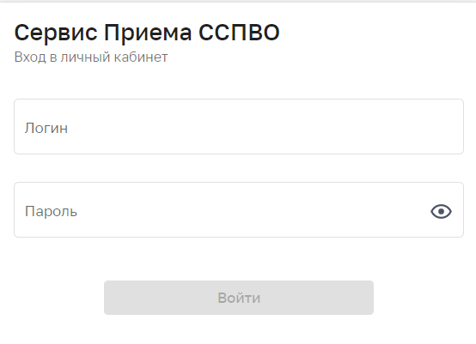

Рисунок 1 – Окно авторизации в Сервисе приема

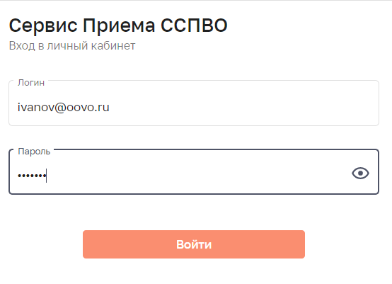

Рисунок 2 – Ввод регистрационный данных

На следующем шаге необходимо выбрать образовательную организацию (рисунок 3).

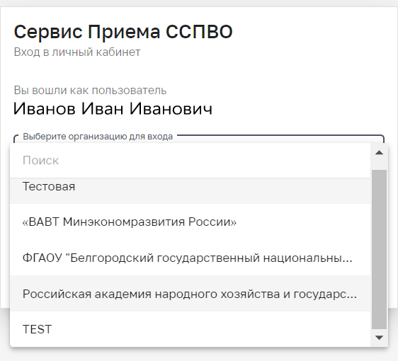

Рисунок 3 – Выбор образовательной организации

Затем, после выбора ООВО, необходимо нажать кнопку «Перейти в личный кабинет» (рисунок 3).

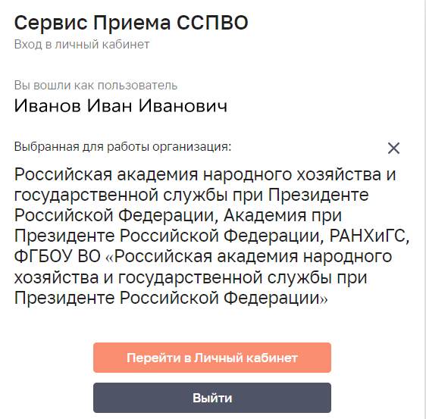

Рисунок 4 – Завершение процесса авторизации

После нажатия кнопки «Перейти в личный кабинет» открывается главное окно работы с приемными кампаниями ООВО (рисунок 5). В левой части главного окна располагается меню управления, содержащее основные разделы личного кабинета, а в правой части – непосредственно содержимое этих разделов, включающее основной функционал личных кабинетов приемных комиссий.

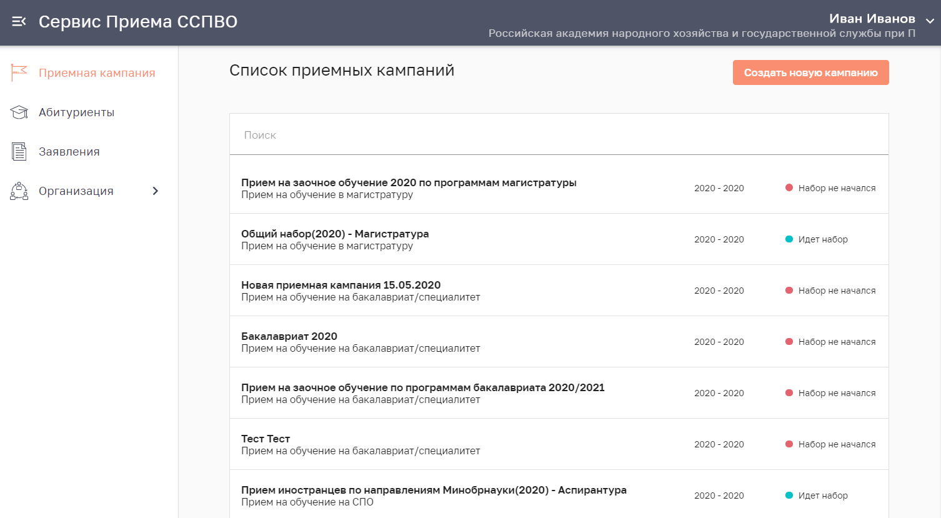

Рисунок 5 – Окно работы с приемными кампаниями ООВО

# Проверка работоспособности Сервиса приема

Программное обеспечение работоспособно, если в результате действий пользователя, изложенных в п. 3.2, на экране монитора отобразилось главное окно работы с приемными кампаниями ООВО (рисунок 5) без выдачи пользователю сообщений о сбое в работе.

# ОПИСАНИЕ ОПЕРАЦИЙ

В данном разделе описаны следующие операции, доступные в личных кабинетах приемных комиссий ООВО:

– авторизация;

– добавление направлений подготовки;

– создание новой приемной кампании;

– вывод приемных кампаний;

– создание КЦП;

– вывод КЦП;

– создание ИД;

– вывод ИД;

– создание конкурсных групп (КГ);

– создание основной информации об абитуриенте;

– просмотр информации об абитуриенте;

– просмотр приложенных документов в профиле абитуриента;

– создание заявления;

– просмотр и редактирование заявления.

Каждая операция будет описана в отдельном подразделе с указанием условий выполнения операции, подготовительных действий, основных действий и заключительных действий при работе с операцией.

* 1. Авторизация

Операция авторизации была описана в разделе 3.2 настоящего документа.

* 1. Добавление направлений подготовки
     1. *Условия выполнения операции*

Перед началом выполнения операции «Добавление направлений подготовки» необходимо выполнить операцию авторизации, т.е. корректно ввести логин и пароль, а также выбрать образовательную организацию.

* + 1. *Подготовительные действия*

Операцию «Добавление направлений подготовки» необходимо провести в первую очередь, поскольку без её успешного выполнения невозможно выполнить операцию «Создание новой приемной кампании».

Для начала выполнения операции нужно в левом боковом меню выбрать пункт «Организация», затем «Направления подготовки». Откроется окно, приведенное на рисунке 6.

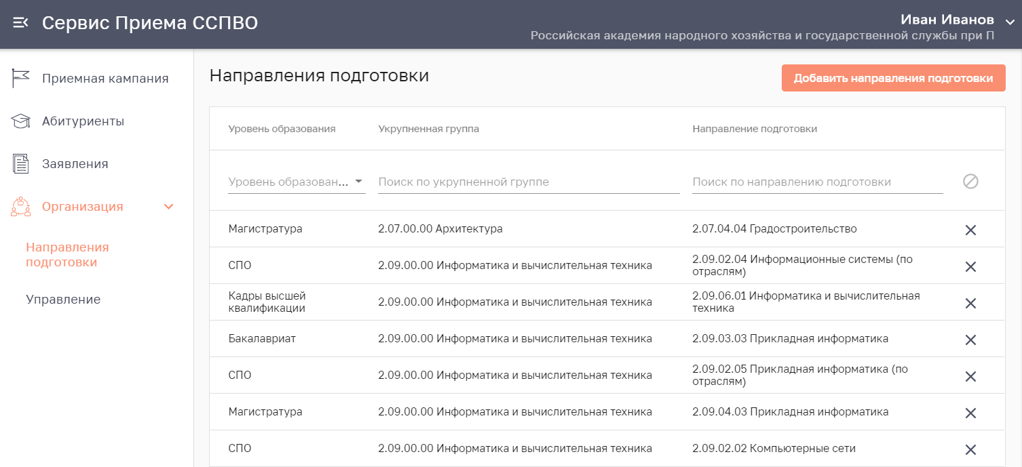

Рисунок 6 – Окно создания направлений подготовки

* + 1. *Основные действия*

В открывшемся окне (рисунок 6) приведен перечень направлений, по которым организация осуществляет набор абитуриентов и дальнейшую подготовку специалистов. Если организация еще не создала ни одного направления подготовки, то для создания необходимо нажать кнопку «Добавить направления подготовки», расположенную в правом верхнем углу экрана. Откроется окно, приведенное на рисунке 7.

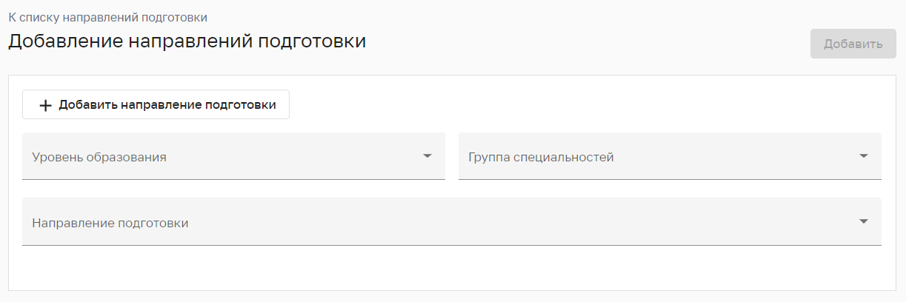

Рисунок 7 – Окно добавления направлений подготовки

Чтоб добавить направления подготовки, необходимо заполнить все поля в открывшемся окне, а если необходимо добавить несколько направлений подготовки, необходимо нажать кнопку «+Добавить направление подготовки» (рисунок 8).

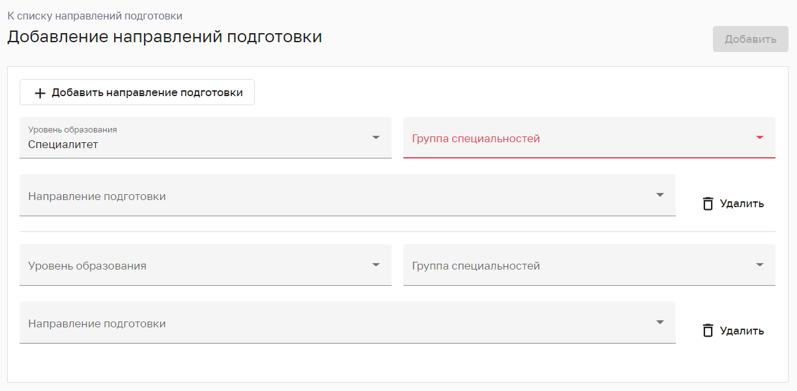

Рисунок 8 – Добавление нескольких направлений подготовки

Сначала нужно выбрать «Уровень образования» из предложенного списка, выбрать «Группу специальностей» и «Направление подготовки» (рисунок 9).

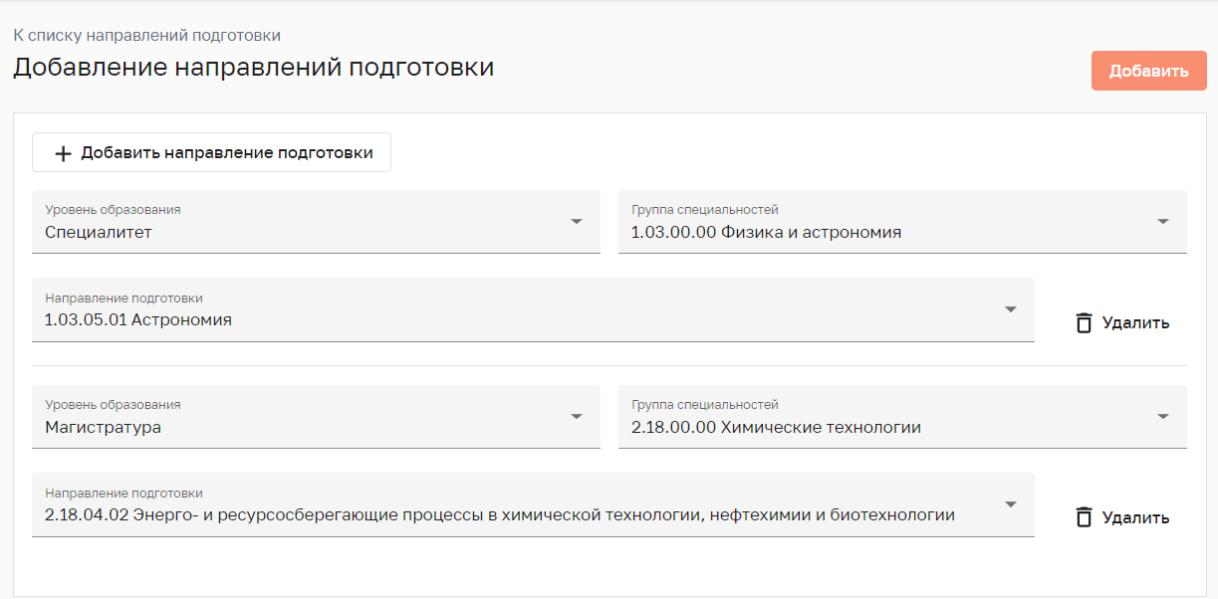

Рисунок 9 – Заполнение всех полей окна созданий новых направлений подготовки

После заполнения всех полей данного окна необходимо нажать кнопку «Добавить». Новые направления подготовки отобразятся в общем перечне направлений подготовки (рисунок 10).

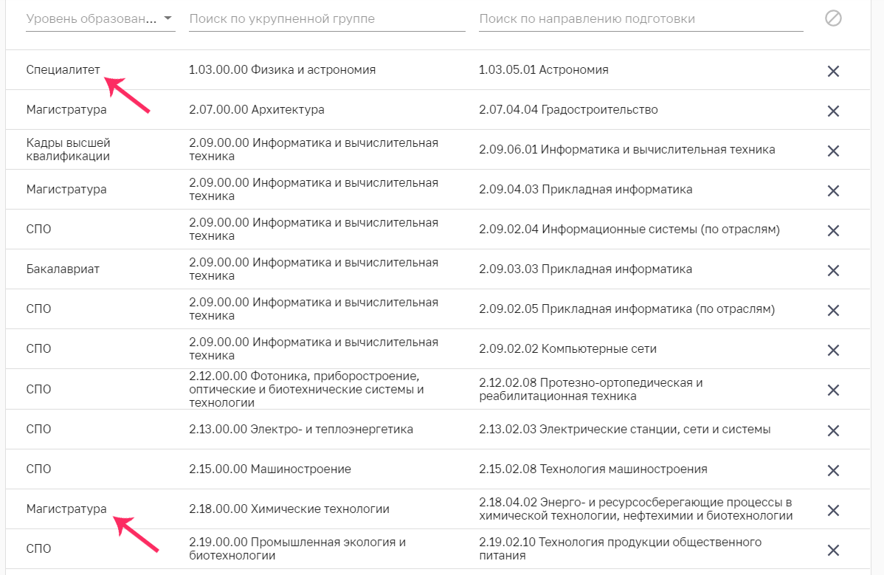

Рисунок 10 – Новые направления подготовки в общем перечне направлений

* + 1. *Заключительные действия*

Заключительными действиями при выполнении операции «Добавление направлений подготовки» является просмотр новых направлений в общем списке направлений, показанных на рисунке 10.

* 1. Создание новой приемной кампании
     1. *Условия выполнения операции*

Операция «Создание новой приемной кампании» выполняется, если перед ней были успешно выполнены операции «Авторизация» и «Добавление направлений подготовки». В противном случае, вход в личный кабинет не осуществляется, и операция «Создание новой приемной кампании» не может быть выполнена.

* + 1. *Подготовительные действия*

Перед созданием новой приемной кампании необходимо выполнить операции «Авторизация» и «Добавление направлений подготовки», затем в левом меню выбрать пункт «Приемная кампания» и в открывшемся окне нажать кнопку «Создать новую кампанию» (рисунок 11).

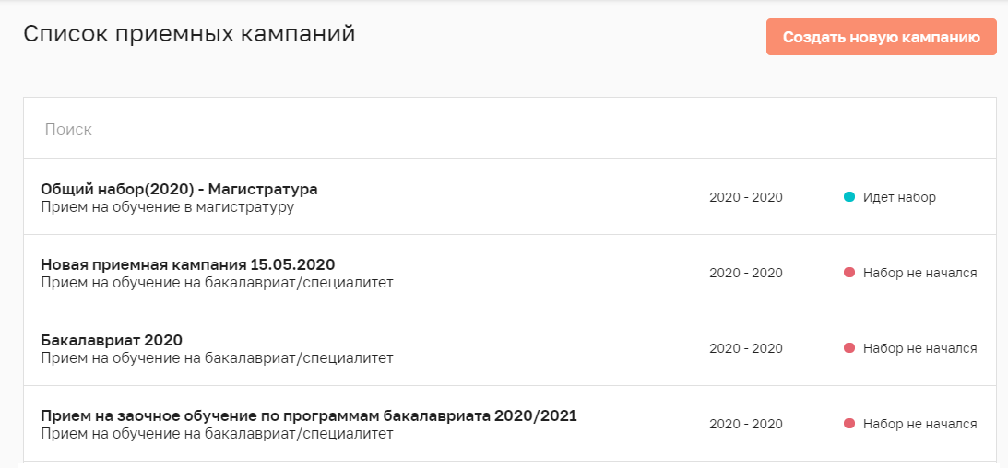

Рисунок 11 – Окно вызова операции «Создание новой приемной кампании»

* + 1. *Основные действия*

После выполнения всех подготовительных действий и нажатия кнопки «Создать новую кампанию» (рисунок 11), открывается окно создания новой ПК (рисунок 12).

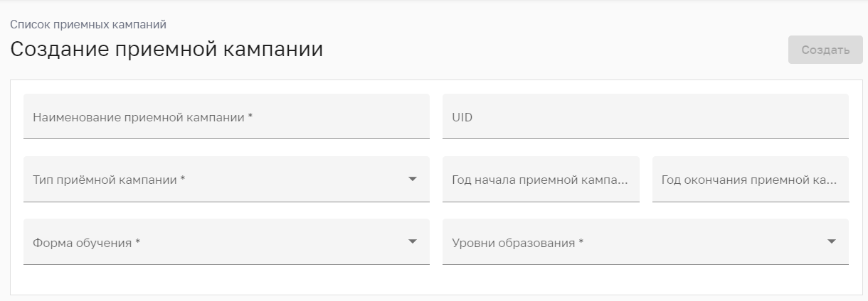

Рисунок 12 – Окно операции «Создание приемной кампании»

Окно создания новой ПК включает в себя поля для ввода информации о приемной кампании, которые являются обязательными для заполнения:

– название приемной кампании (текстовое поле);

– UID (текстовое поле, до 36 символов);

– год начала приемной кампании (текстовое поле);

– год окончания приемной кампании (текстовое поле);

– тип приемной кампании (выпадающий список, где можно выбрать тип ПК) (рисунок 13):

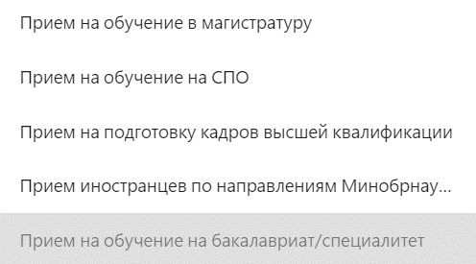

Рисунок 13 – Выпадающее меню выбора типа приемной кампании

– форма обучения (выпадающий список, где можно выбрать форму образования) (рисунок 14):

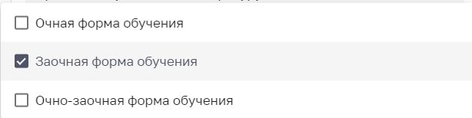

Рисунок 14 – Выпадающее меню выбора формы образования

– уровни образования (в зависимости от выбранного типа приемной кампании). В текущем примере можно выбрать «Магистратура».

После корректного заполнения всех полей для создания новой ПК необходимо нажать кнопку «Создать» (рисунок 15).

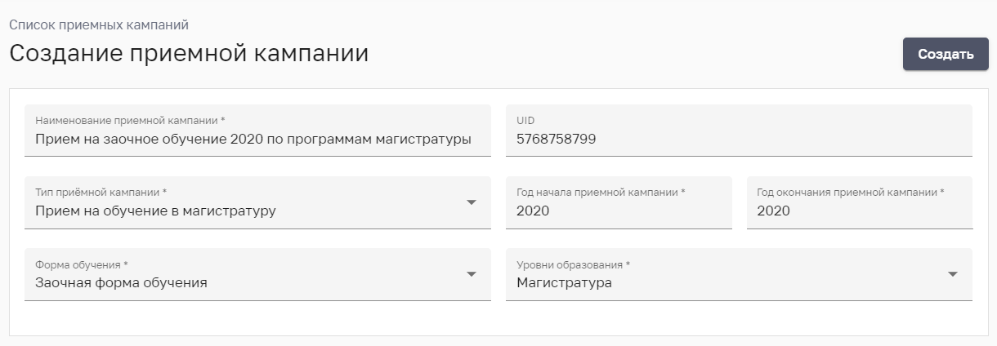

Рисунок 15 – Форма создания новой ПК с заполненными полями

* + 1. *Заключительные действия*

В результате проведенных действий по созданию приемной кампании новая ПК появляется в общем списке приемных кампаний (рисунок 16).

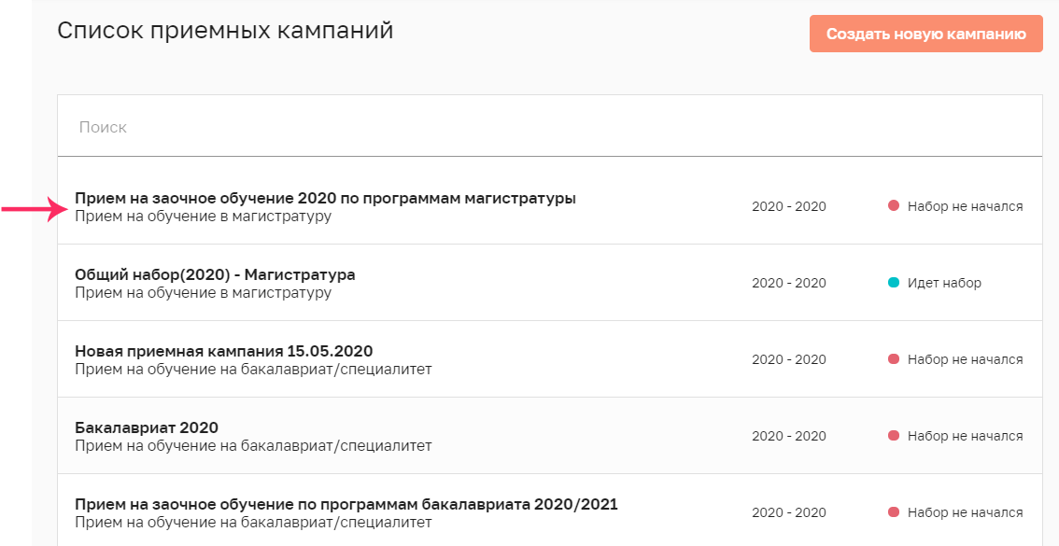

Рисунок 16 – Результат выполнения операции «Создание новой приемной кампании»

* 1. Вывод приемных кампаний
     1. *Условия выполнения операции*

Операция «Вывод приемных кампаний» выполняется, если перед ней успешно выполнены операции «Авторизация», «Добавление направлений подготовки» и «Создание новой приемной кампании». В противном случае, вход в личный кабинет не осуществляется, и операция «Вывод приемных кампаний» не может быть выполнена.

* + 1. *Подготовительные действия*

Для начала работы с операцией «Вывод приемных кампаний», необходимо выполнить операцию «Авторизация», «Добавление направлений подготовки», «Создание новой приемной кампании», затем в окне операции выбрать в главном меню пункт «Приемная кампания» (рисунок 17).

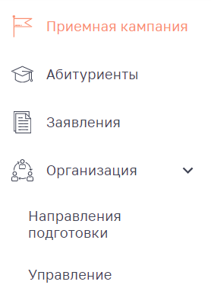

Рисунок 17 – Меню запуска операции «Вывод приемных кампаний»

* + 1. *Основные действия*

Для выполнения основных действий с операцией «Вывод приемных кампаний» необходимо в списке всех приемных кампаний (рисунок 18) выбрать конкретную ПК.

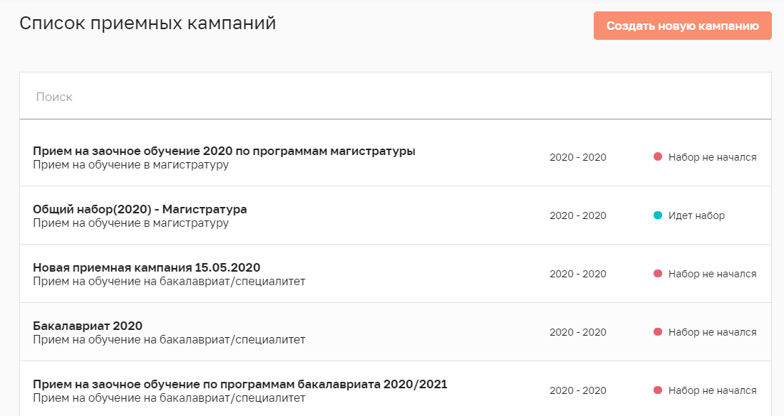

Рисунок 18 – Список приемных кампаний

После выбора приемной кампании открывается окно просмотра и редактирования приемной кампании. Например, выберем приемную кампанию «ПК 2020 бакалавриат/специалитет» (рисунок 19).

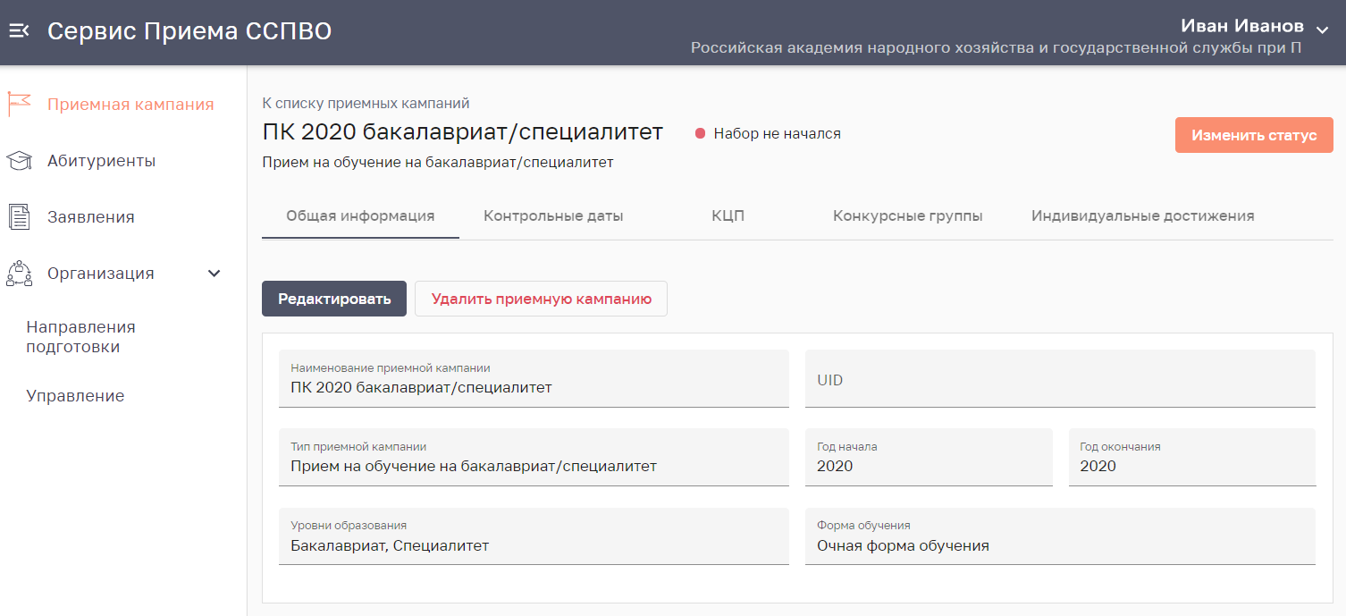

Рисунок 19 – Просмотр приемной кампании «ПК 2020 бакалавриат/специалитет»

В окне работы с приемной кампанией доступны вкладки просмотра основной информации о ПК: «Общая информация», «Контрольные даты» «КЦП», «Конкурсные группы», «Индивидуальные достижения».

Вкладка «Общая информация» содержит общую информацию о ПК:

– наименование приемной кампании;

– UID;

– тип приемной кампании;

– год начала ПК;

– год окончания ПК;

– уровни образования;

– форма обучения.

Также, в окне «Общая информация» (рисунок 19) можно войти в режим редактирования приемной кампании, нажав на кнопку «Редактировать», а также удалить ПК, нажав кнопку «Удалить приемную кампанию». Чтобы вернуться к списку всех приемных кампаний, нужно нажать кнопку «К списку приемных кампаний» в верхней части рабочего окна.

Кроме того, в изображенном выше окне существует возможность изменения статуса приемной кампании. Для этого нужно нажать кнопку «Изменить статус» в правом верхнем углу окна. Откроется диалоговое окно выбора текущего статуса ПК (рисунок 20).

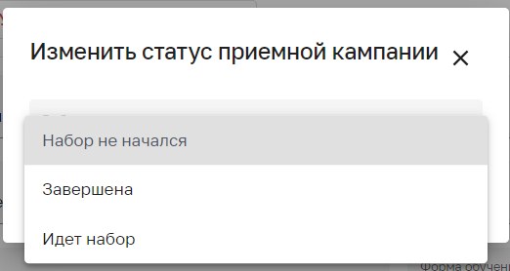

Рисунок 20 – Диалоговое окно выбора статуса приемной кампании

После выбора статуса необходимо нажать кнопку «Сохранить» (рисунок 21).

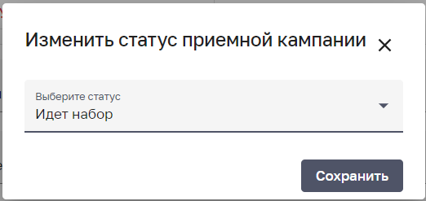

Рисунок 21 – Изменение текущего статуса приемной кампании

После выполнения операции статус приемной кампании изменится на «Идет набор», о чем будет сигнализировать цветовой индикатор (рисунок 22).

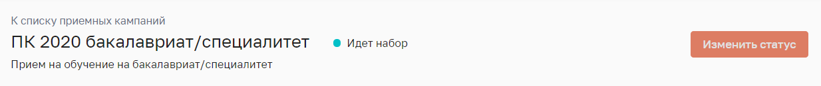

Рисунок 22 – Изменение статуса и цветового индикатора приемной кампании

Следующая вкладка окна работы с приемной кампанией – «Контрольные даты». Здесь можно указать контрольные даты окончания приема заявлений по уровням образования, доступным в данной приемной кампании. В нашем случае это «Бакалавриат» и «Специалитет» (рисунок 23).

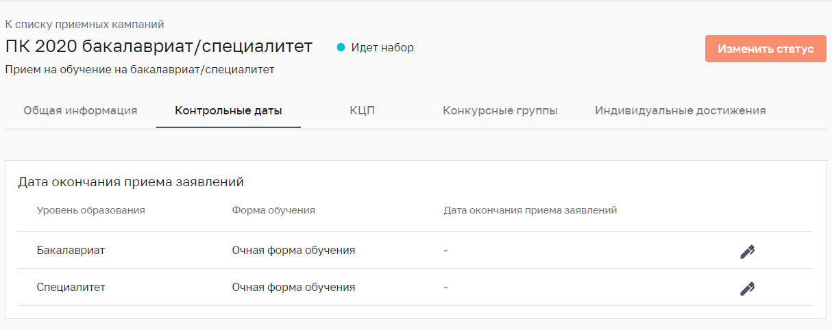

Рисунок 23 – Окно установки даты окончания приема заявлений в рамках ПК

Для установки даты необходимо нажато на значок  - «Редактировать дату». Поле для ввода даты окончания приема заявлений станет доступным для редактирования, можно указать нужную дату, выбрав ее из календаря, например, «20.07.2020» (рисунок 24):

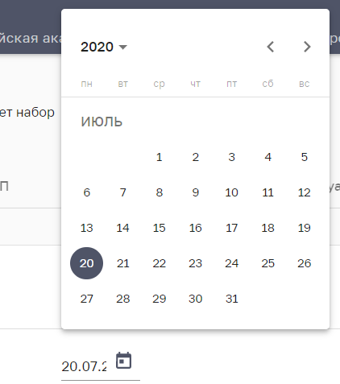

Рисунок 24 – Выбор даты окончания приема заявлений из календаря

Далее можно сохранить внесенные изменения, нажав кнопку  – «Сохранить», или отменить внесенные изменения, нажав кнопку – «Отменить редактирование». После сохранение изменений система выдаст сообщение «Изменения успешно сохранены» и вновь внесенные даты отобразятся напротив соответствующих уровней образования данной приемной кампании (рисунок 25).

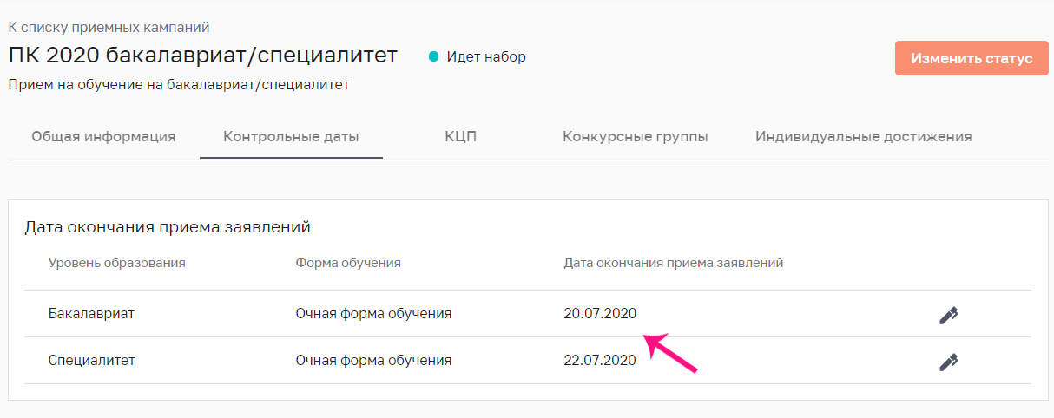

Рисунок 25 – Результат добавления контрольных дат окончания приема заявлений

* + 1. *Заключительные действия*

Заключительными действиями при выполнении операции «Вывод приемных кампаний» является просмотр основных сведений, редактирование или удаление данных (при необходимости), добавление контрольных дат, а также осуществление дальнейшего перехода к операциям «Создание КЦП», «Создание конкурсных групп» и «Создание индивидуальных достижений».

* 1. Создание КЦП
     1. *Условия выполнения операции*

Операция по созданию КЦП может быть выполнена, если выполнены операции «Авторизация», «Вывод приемных кампаний» или «Создание новой приемной кампании».

* + 1. *Подготовительные действия*

Для выполнения подготовительных действий, для начала операции «Создание КЦП» необходимо в списке приемных кампаний выбрать необходимую ПК и перейти во вкладку «КЦП». Это может быть как уже существующая, так и вновь созданная ПК. В последнем случае потребуется самостоятельно добавлять специальности и устанавливать КПЦ. В настоящем руководстве показан пример создания КЦП для ПК «ПК 2020 бакалавриат/специалитет», для которой в п.4.4 был описан процесс установки контрольных дат в рамках выполнения операции «Вывод приемных кампаний».

* + 1. *Основные действия*

Для создания КЦП в приемной кампании нужно перейти во вкладку «КЦП» (рисунок 26).

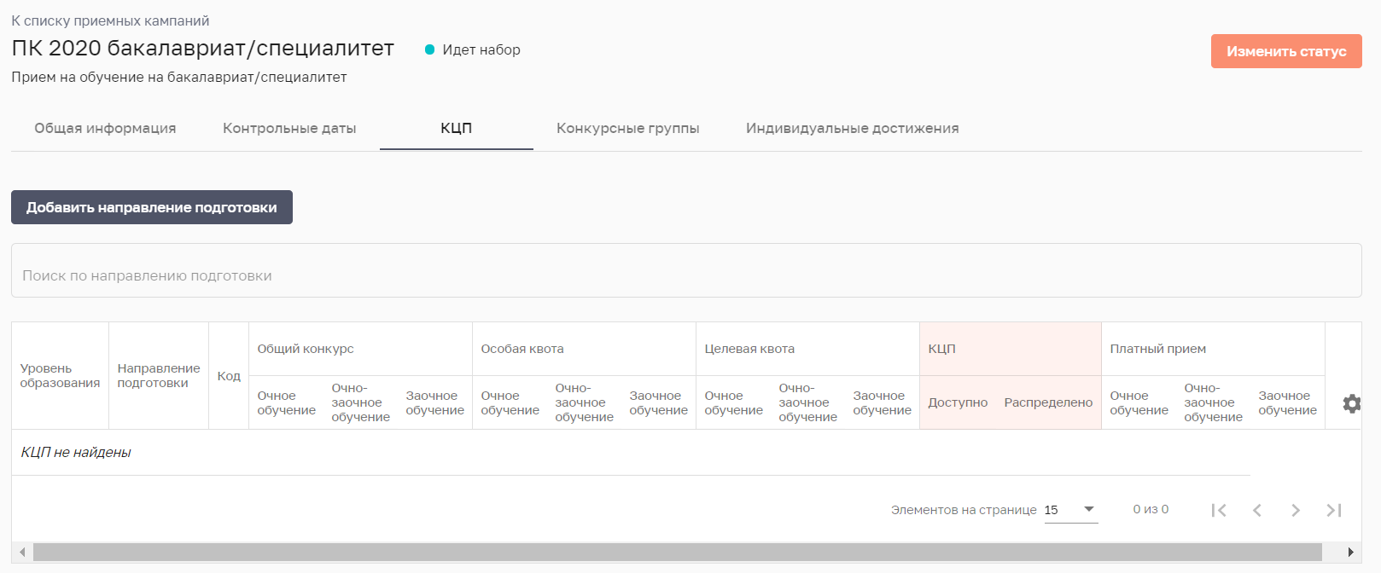

Рисунок 26 – Вкладка «КЦП» в приемной кампании

Как видно из рисунка 26, в новой приемной кампании отсутствуют направления подготовки, и соответственно, КЦП по ним. Для дальнейшей работы необходимо их добавить, нажав кнопку «Добавить направление подготовки» (рисунок 27).

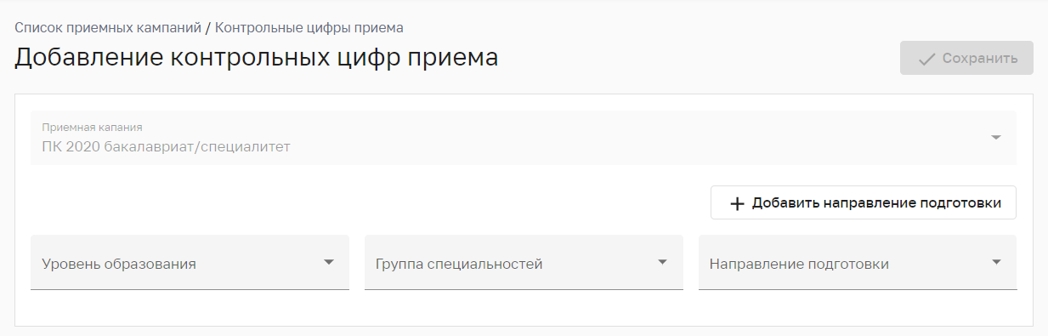

Рисунок 27 – Окно добавления направлений подготовки

Чтобы добавить несколько направлений подготовки, нужно нажать кнопку «+Добавить направление подготовки». Появятся поля для заполнения данных о направлениях подготовки по уровням образования. Необходимо заполнить все обязательные поля, приведенные на рисунке 28, после заполнения нажать кнопку «Сохранить».

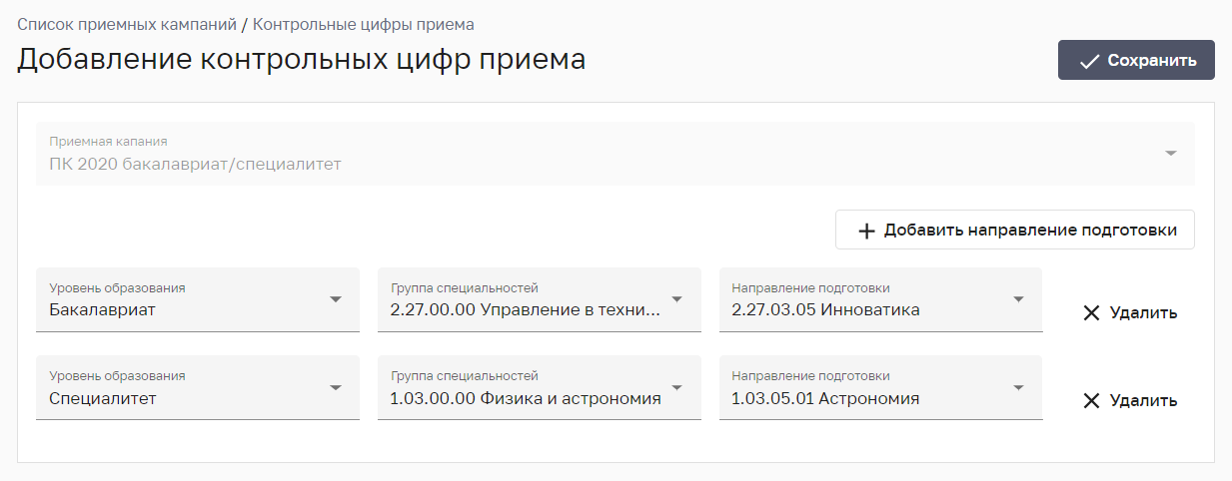

Рисунок 28 – Добавление нескольких новых направлений подготовки

После нажатия кнопки «Сохранить», в приемную кампанию добавляются новые направления подготовки (рисунок 29).

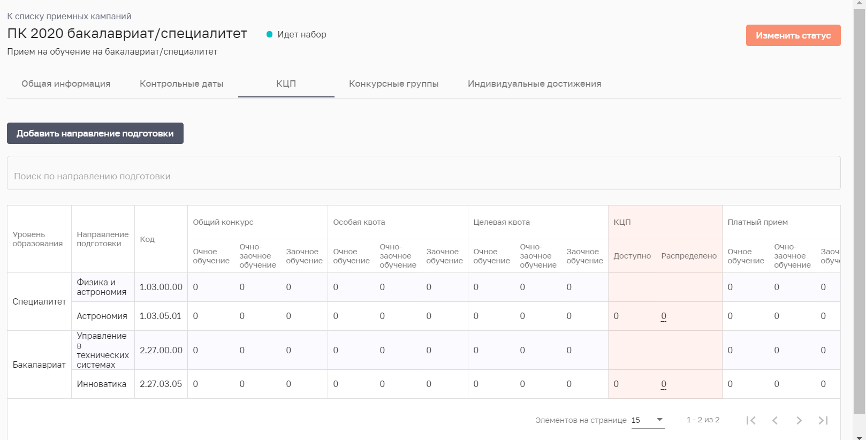

Рисунок 29 – Новые направления подготовки в таблице КЦП приемной кампании

После добавления новых направлений подготовки для них нужно установить значения КЦП. Для этого напротив строки с направлением подготовки необходимо нажать значок и выбрать пункт меню «Изменить данные» (рисунок 30).

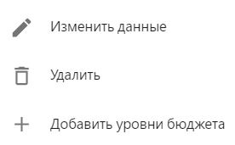

Рисунок 30 – Выбор пункта меню «Изменить данные» для редактирования значений КЦП для направления подготовки

Теперь строка со значениями КЦП для направления подготовки становится доступна для редактирования. Необходимо установить значения КЦП. Для сохранения изменений нужно нажать кнопку «Сохранить данные» (рисунок 31).

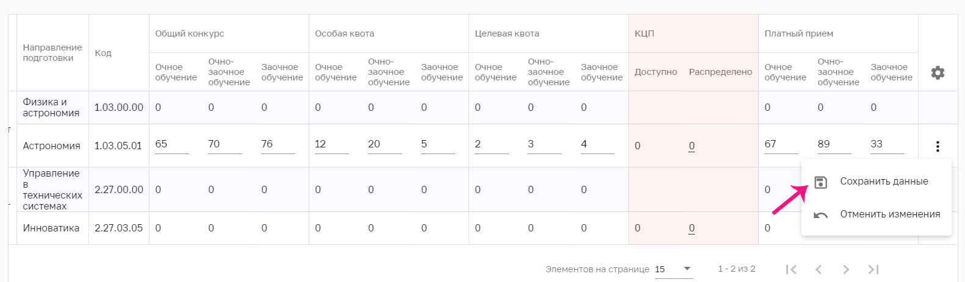

Рисунок 31 – Редактирование значений КЦП и сохранение данных

После редактирования КЦП для всех добавленных направлений подготовки, появляется всплывающее сообщение «Изменение КЦП успешно сохранено», и таблица приобретает следующий вид (рисунок 32):

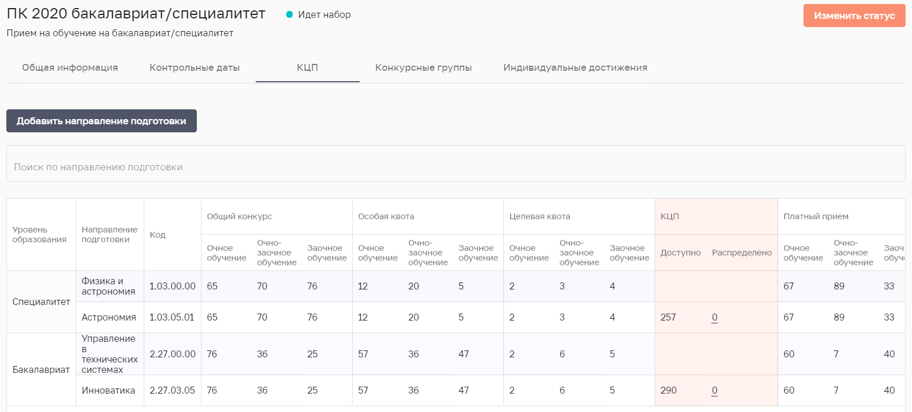

Рисунок 32 – Результат операции «Создание КЦП» для направлений подготовки приемной кампании

* + 1. *Заключительные действия*

В результате выполнения операции «Создание КЦП» на экране должна отобразиться таблица, показанная на рисунке 32. В этом случае операция считается выполненной успешно. Цветом в данной таблице подсвечены доступные к распределению КЦП, которые после описанных выше действий, подсчитываются автоматически.

* 1. Вывод КЦП
     1. *Условия выполнения операции*

Операция «Вывод КЦП» выполняется при условии успешного выполнения операций «Авторизация», «Вывод приемных кампаний» или «Созданий новой ПК» и «Создание КЦП».

* + 1. *Подготовительные действия*

Для выполнения операции «Вывод КЦП» необходимо выбрать приемную кампанию из общего списка, затем перейти во вкладку «КЦП». Содержимое вкладки «КЦП» приемной кампании «ПК 2020 бакалавриат/специалитет» приведено на рисунке 32 раздела 4.5.3.

* + 1. *Основные действия*

Вкладка «КЦП» включает в себя таблицу с перечислением всех направлений подготовки с указанием их кодов, контрольных цифр приема по уровням образования, с разделением приема на обучение: по особой квоте, по целевому приему, на платной основе, а также выделенным цветом КЦП, доступным к распределению.

Напротив каждого направления подготовки в правой части таблицы есть значок , при нажатии на который откроется меню работы с данной специальностью (рисунок 33).

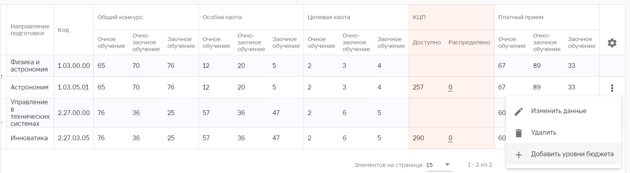

Рисунок 33 – Меню работы с выбранным направлением подготовки

В меню работы с выбранным направлением подготовки доступны следующие операции: изменить данные, удалить, добавить уровни бюджета. Изменение данных выбранного направления подготовки было описано в предыдущем разделе при вводе контрольных цифр приема.

При выборе пункта меню «Добавить уровень бюджета» открывается окно (рисунок 34), где можно выбрать уровень бюджета из списка (Федеральный, Региональный или Муниципальный), а затем выполнить эту операцию, нажав кнопку «Добавить».

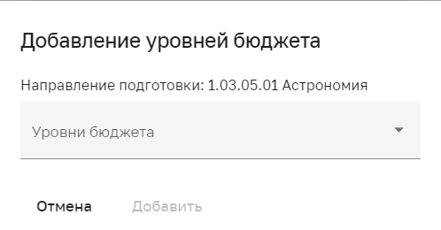

Рисунок 34 – Окно добавления уровней бюджета

После добавления уровней бюджета напротив направления подготовки появится значок «гистограммы» (рисунок 35):

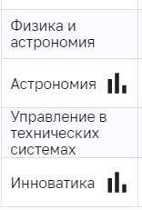

Рисунок 35 – Результат выполнения операции «Добавление уровней бюджета»

* + 1. *Заключительные действия*

По завершении операции «Вывод КЦП» на экране должна отображаться заполненная таблица с КЦП по всем направлениям подготовки (как показано на рисунке 32), должны корректно выполняться процедуры редактирования и сохранения данных, а также добавления уровней бюджета.

* 1. Создание ИД
     1. *Условия выполнения операции*

Операция «Создание ИД» выполняется, если успешно выполнены операции операций «Авторизация», «Добавление направлений подготовки» «Вывод приемных кампаний» или «Создание новой ПК».

* + 1. *Подготовительные действия*

Перед началом выполнения операции «Создание ИД» необходимо выполнить операцию «Вывод приемных кампаний», выбрать одну приемную кампанию из списка, а затем перейти во вкладку «Индивидуальные достижения» (рисунок 36).

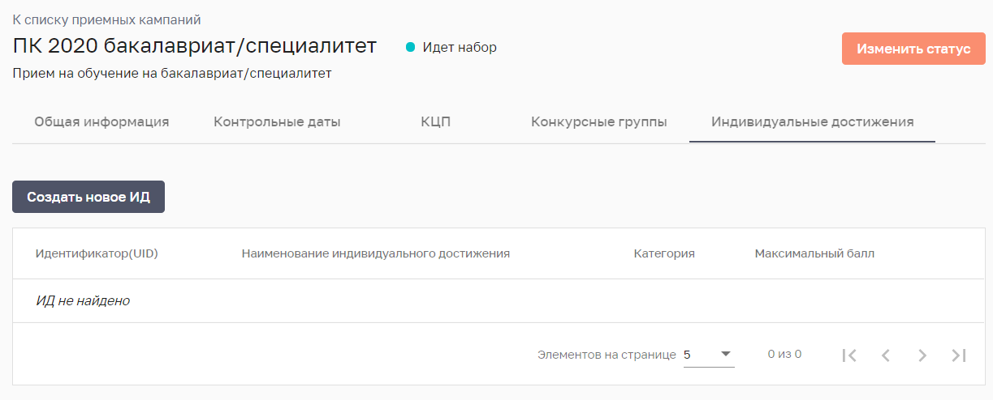

Рисунок 36 – Вкладка «Индивидуальные достижения» в приемной кампании «ПК 2020 бакалавриат/специалитет»

* + 1. *Основные действия*

Для создания ИД необходимо в окне, представленном на рисунке 36, нажать кнопку «Создать новое ИД».



Откроется окно создания нового ИД (рисунок 37).

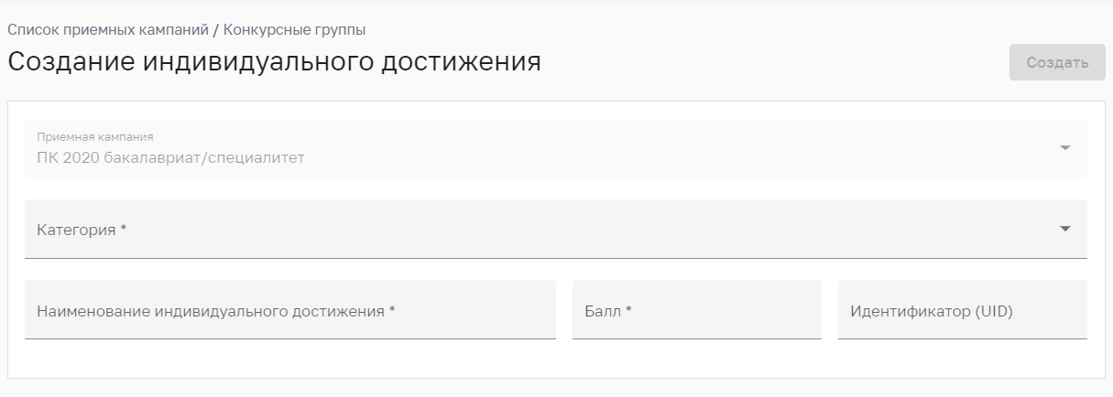

Рисунок 37 – Окно создания нового ИД

После заполнения всех полей формы (рисунок 38) необходимо нажать кнопку «Создать». Новое ИД отобразится в списке индивидуальных достижений выбранной приемной кампании (рисунок 39).

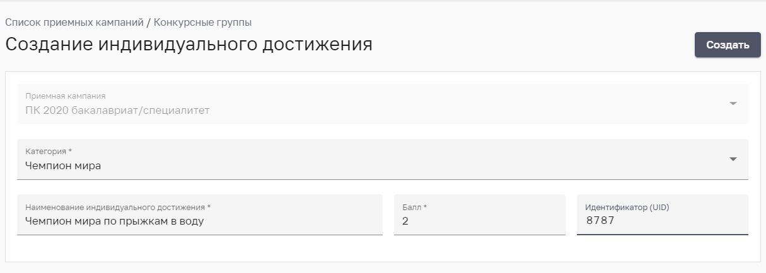

Рисунок 38 – Заполнение полей формы создания нового ИД

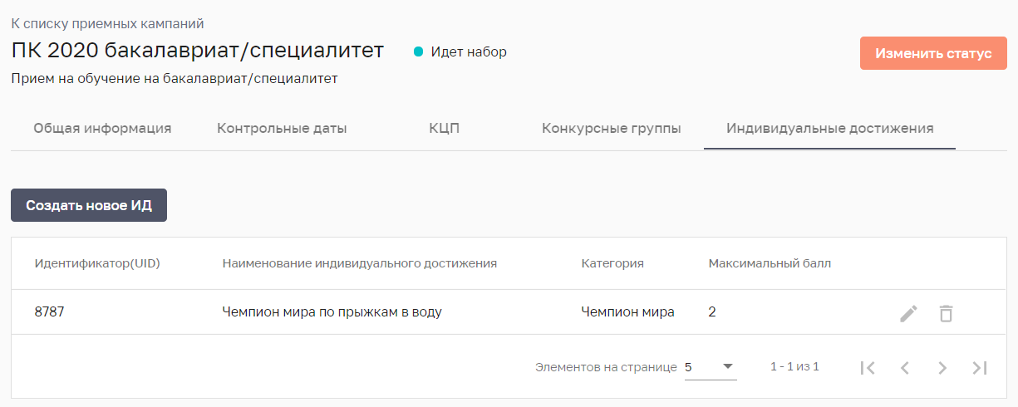

Рисунок 39 – Добавление нового ИД в общую таблицу

* + 1. *Заключительные действия*

В результате выполнения операции «Создание ИД» в общей таблице индивидуальных достижений должно появиться новое ИД (рисунок 39). В данном случае операция считается выполненной успешно.

* 1. Вывод ИД
     1. *Условия выполнения операции*

Для выполнения операции «Вывод ИД» необходимо, чтобы были успешно выполнены операции «Авторизация», «Добавление направлений подготовки» «Вывод приемных кампаний» или «Создание новой ПК».

* + 1. *Подготовительные действия*

Подготовительные действия перед началом выполнения операции «Вывод ИД» аналогичны действиям, проводимым при запуске операции «Создание ИД», т.е. необходимо выполнить операцию «Вывод приемных кампаний», выбрать одну приемную кампанию из списка, а затем перейти во вкладку «Индивидуальные достижения».

* + 1. *Основные действия*

В результате выполнения подготовительных действий, открывается окно со списком индивидуальных достижений выбранной приемной кампании (рисунок 40).

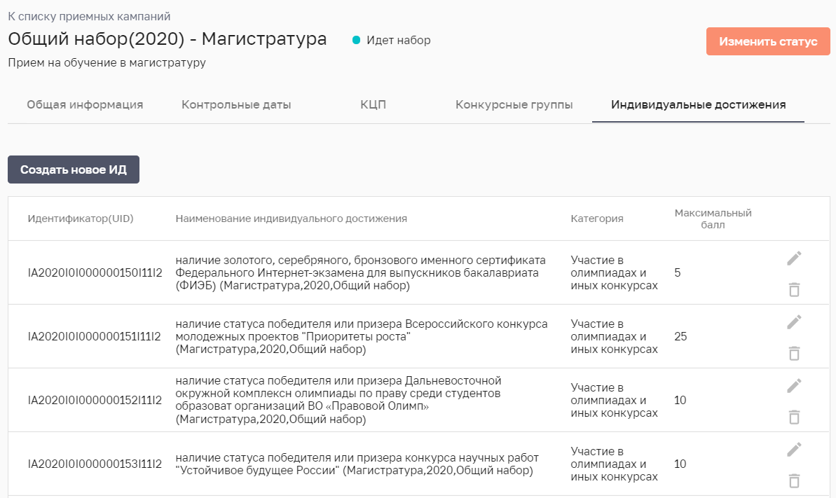

Рисунок 40 – Список ИД в приемной кампании «Общий набор (2020) – Магистратура»

Каждое индивидуальное достижение содержит поля «Идентификатор (UID)», «Наименование индивидуального достижения», «Категория» и «Максимальный балл». Кроме того, напротив каждой строки ИД есть значок редактирования  и удаления записи. Для просмотра информации по конкретному ИД необходимо выбрать его из таблицы. Откроется окно просмотра индивидуального достижения (рисунок 41).

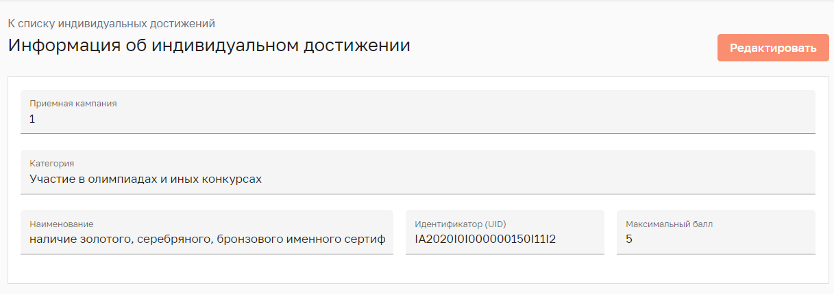

Рисунок 41 – Окно просмотра индивидуального достижения

При нажатии кнопки редактирования поля окна просмотра ИД становятся доступны для внесения изменений. Чтобы сохранить изменения, необходимо нажать кнопку «Сохранить».

* + 1. *Заключительные действия*

В результате выполнения операции «Вывод ИД» на экране должен отобразиться список ИД, аналогичный списку, показанному на рисунке 40. В данном случае операция считается выполненной успешно.

* 1. Создание конкурсных групп (КГ)
     1. *Условия выполнения операции*

Для выполнения операции «Создание конкурсных групп» необходимо, чтобы были успешно выполнены операции «Авторизация», «Добавление направлений подготовки», «Вывод приемных кампаний» или «Создание новой ПК». Возможно создание КГ без указания количества мест в конкурсной группе. Ввод количества мест в КГ возможен только после выполнения операции «Создание КЦП».

* + 1. *Подготовительные действия*

Перед началом выполнения операции «Создание конкурсных групп» необходимо выполнить операцию «Вывод приемных кампаний», выбрать одну приемную кампанию из списка, а затем перейти во вкладку «Конкурсные группы».

* + 1. *Основные действия*

В результате выполнения подготовительных действий открывается окно, содержащее список конкурсных групп данной приемной кампании. Если ПК вновь создана, то список КГ будет пустым (рисунок 42).

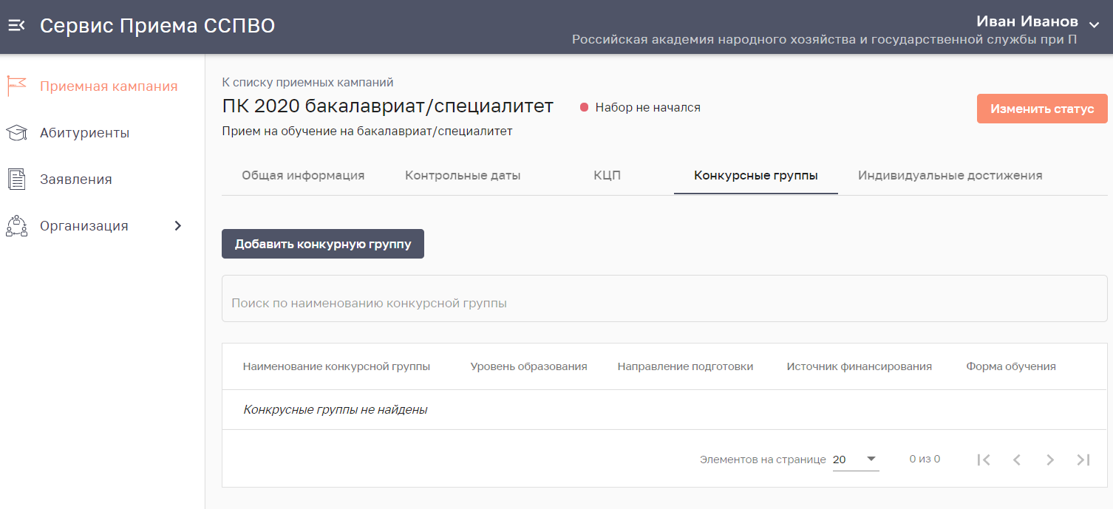

Рисунок 42 – Пустой список конкурсных групп новой приемной кампании

Для создания новой конкурсной группы нужно нажать кнопку «Добавить конкурсную группу». Откроется окно создания конкурсных групп, содержащее три вкладки: «Основные данные», «Образовательные программы» и «Вступительные испытания». Для создания КГ необходимо заполнить поля на каждой вкладке данного окна (рисунок 43).

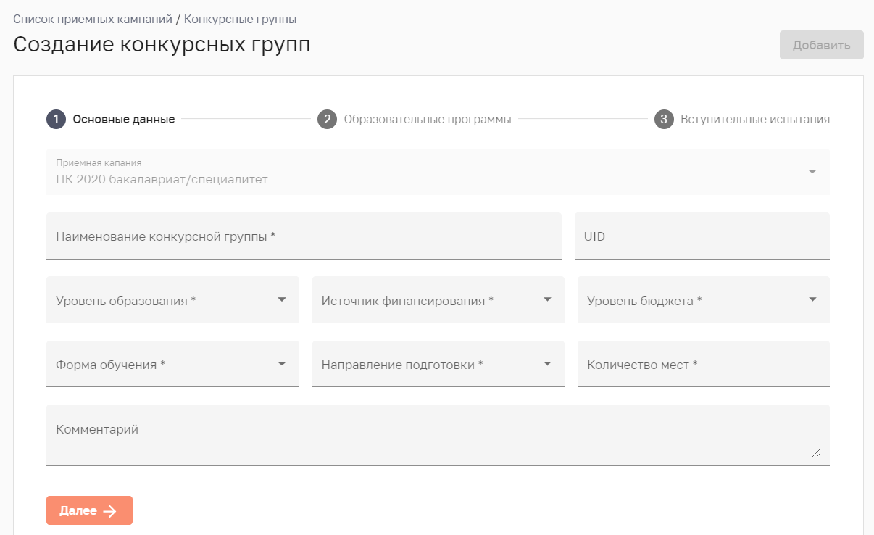

Рисунок 43 - Вкладка «Основные данные» окна создания конкурсных групп

Вкладка «Основные данные» содержит поля: «Наименование», «UID», «Уровень образования», «Источник финансирования», «Уровень бюджета», «Форма обучения», «Направление подготовки», «Количество мест», «Комментарий» (рисунок 44).

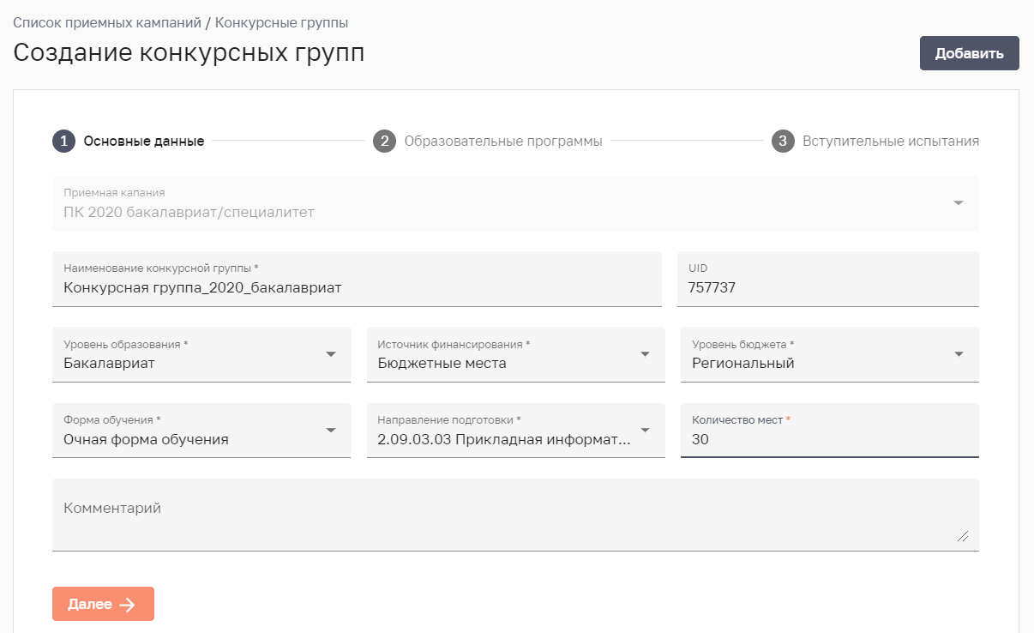

Рисунок 44 – Заполнение вкладки «Основные данные» окна создания конкурсных групп

Заполнив все поля вкладки «Основные данные», необходимо нажать кнопку «Далее» и перейти во вкладку «Образовательные программы». Изначально список образовательных программ пуст, чтобы добавить программу, нужно нажать кнопку «+Добавить образовательную программу». При повторном нажатии добавится новая образовательная программа (рисунок 45).

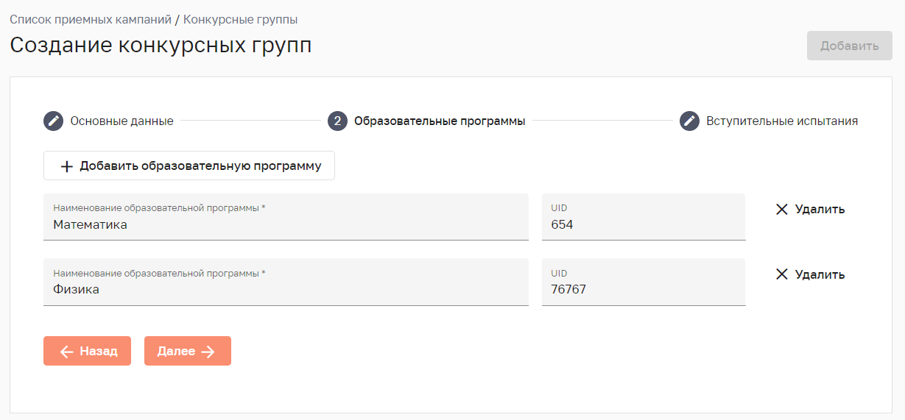

Рисунок 45 – Вкладка «Образовательные программы» окна создания конкурсных групп

После заполнения пустых полей необходимо нажать кнопку «Далее» и перейти к разделу «Вступительные испытания». Для добавления вступительного испытания нужно нажать кнопку «+Добавить вступительное испытание» (рисунок 46).

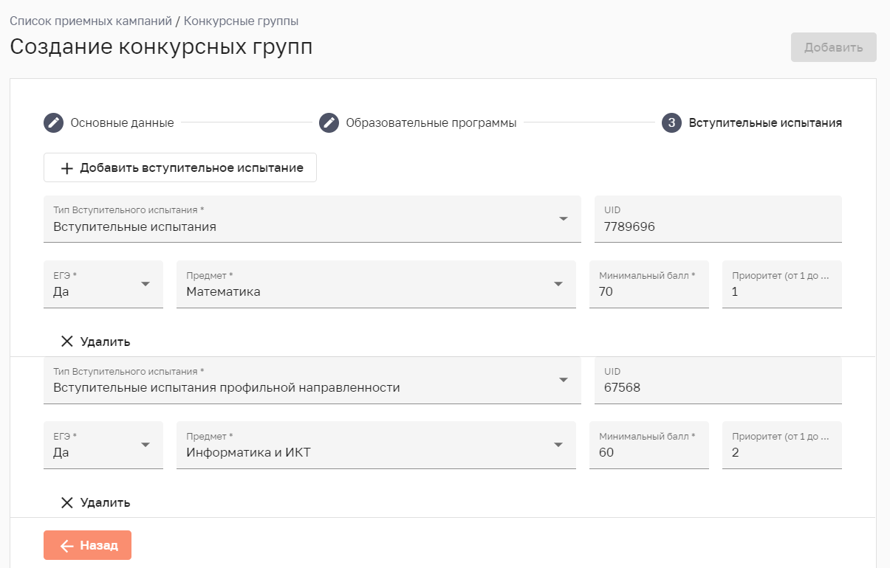

Рисунок 46 – Вкладка «Вступительные испытания» окна создания конкурсных групп

Заполнив все поля раздела «Вступительные испытания», необходимо нажать кнопку «Добавить» в правой верхней части экрана. Если все поля заполнены правильно, кнопка добавить становится активной. После ее нажатия в приемную кампанию добавляется новая конкурсная группа, как показано на рисунке 47.

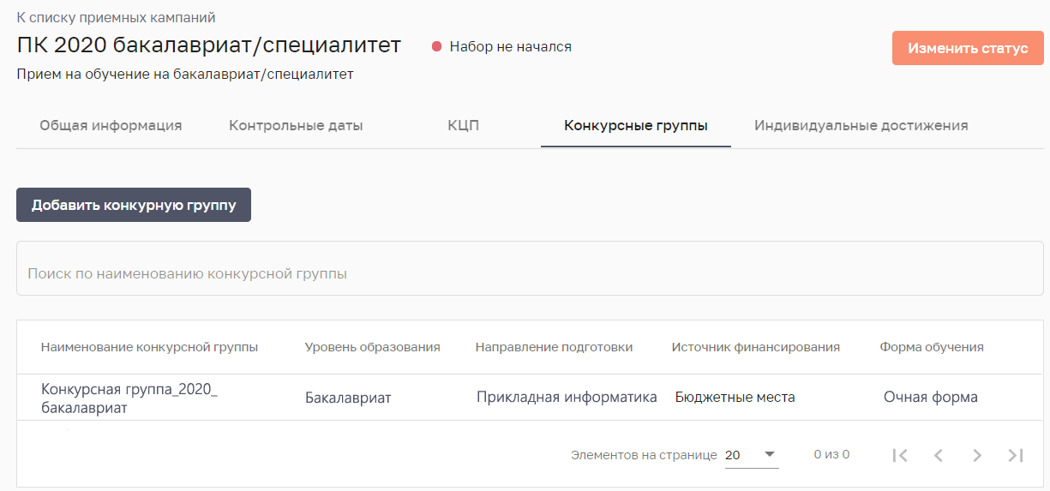

Рисунок 47 – Результат выполнения операции «Создание конкурсных групп»

* + 1. *Заключительные действия*

В результате выполнения операции «Создание конкурсных групп» на экране должен отобразиться список конкурсов (рисунок 47). В данном случае операция считается выполненной успешно.

* 1. Создание основной информации об абитуриенте
     1. *Условия выполнения операции*

Для выполнения операции «Создание основной информации об абитуриенте» необходимо, чтобы была успешно выполнена операция «Авторизация». Затем, после успешного входа в систему, необходимо в меню в левой части экрана выбрать пункт «Абитуриенты», и в открывшемся окне нажать кнопку «Добавить нового абитуриента» (рисунок 48).

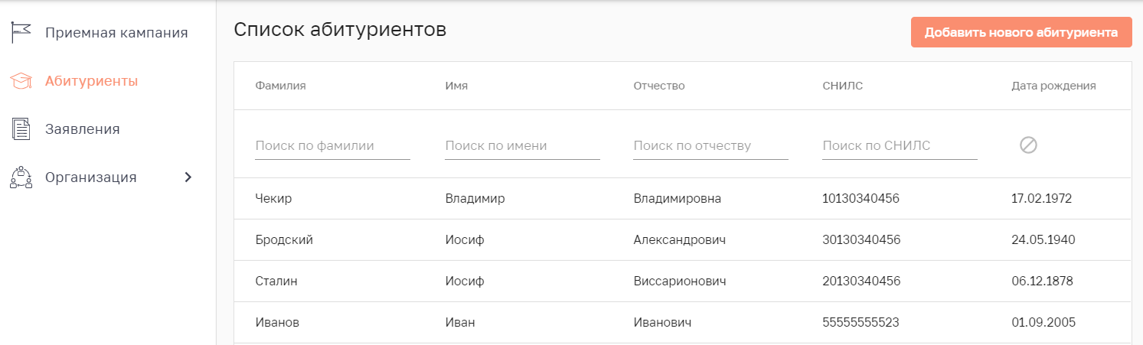

Рисунок 48 – Общий список абитуриентов с кнопкой добавления нового абитуриента

* + 1. *Подготовительные действия*

После нажатия кнопки добавления нового абитуриента открывается окно, содержащее три вкладки данных об абитуриенте: «Основные данные», «Документ, удостоверяющий личность», «Документ об образовании» (рисунок 49).

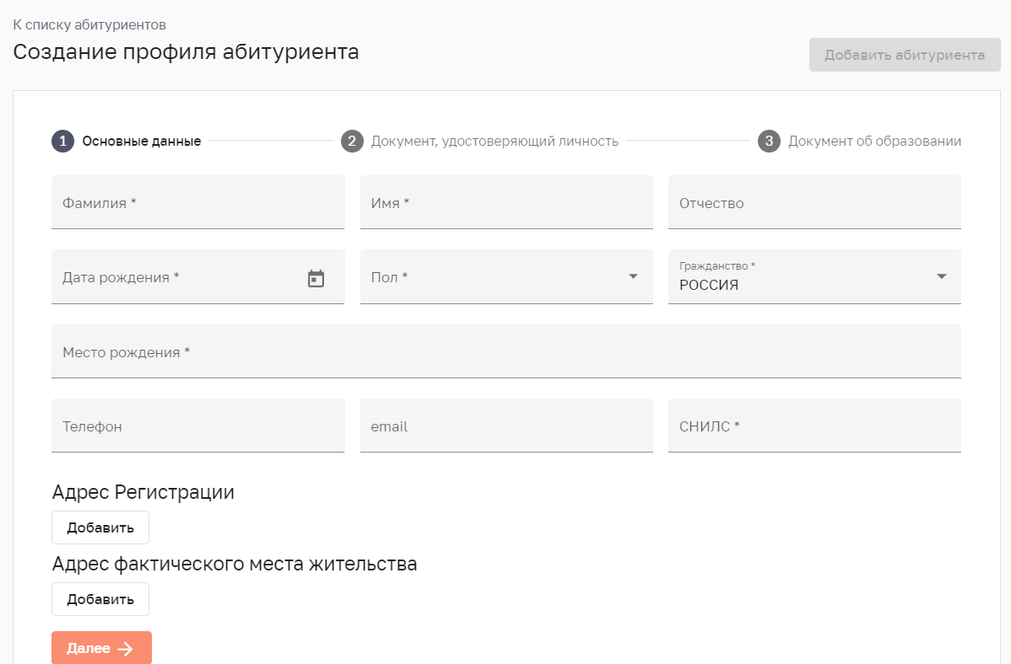

Рисунок 49 – Окно создания нового абитуриента

* + 1. *Основные действия*

Основные действия при выполнении операции «Создание основной информации об абитуриенте» начинаются с заполнения полей окна, представленного на рисунке 49. На первой вкладке «Основные данные» необходимо ввести основную информацию об абитуриенте, его ФИО, дату и место рождения, адрес регистрации, гражданство, СНИЛС (рисунок 50).

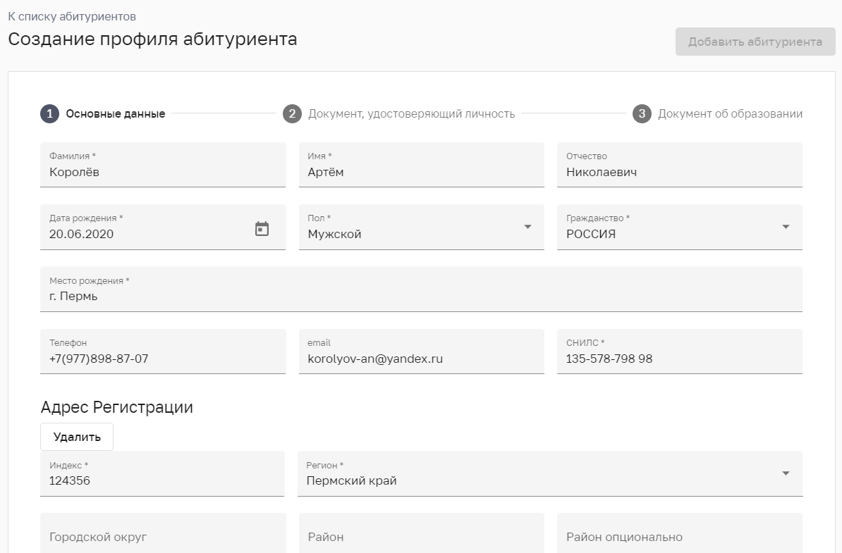

Рисунок 50 – Заполнение раздела «Основные данные» об абитуриенте

После заполнения всех обязательных полей раздела «Основные данные» необходимо нажать кнопку «Далее» и перейти к заполнению информации второй вкладки «Документ, удостоверяющий личность» (рисунок 51).

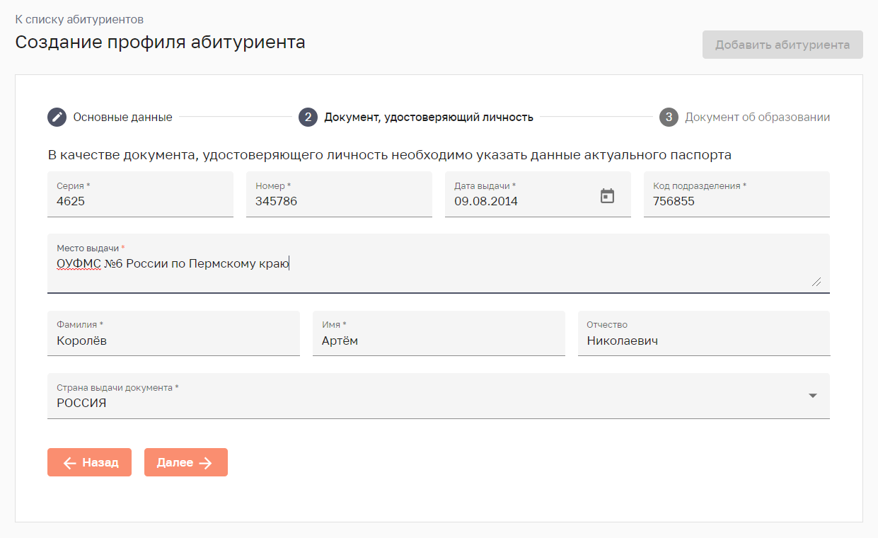

Рисунок 51 – Заполнение полей вкладки «Документ, удостоверяющий личность»

После заполнения всех полей вкладки «Документ, удостоверяющий личность», необходимо нажать кнопку «Далее» и перейти к заполнению вкладки «Документ об образовании» (рисунок 52).

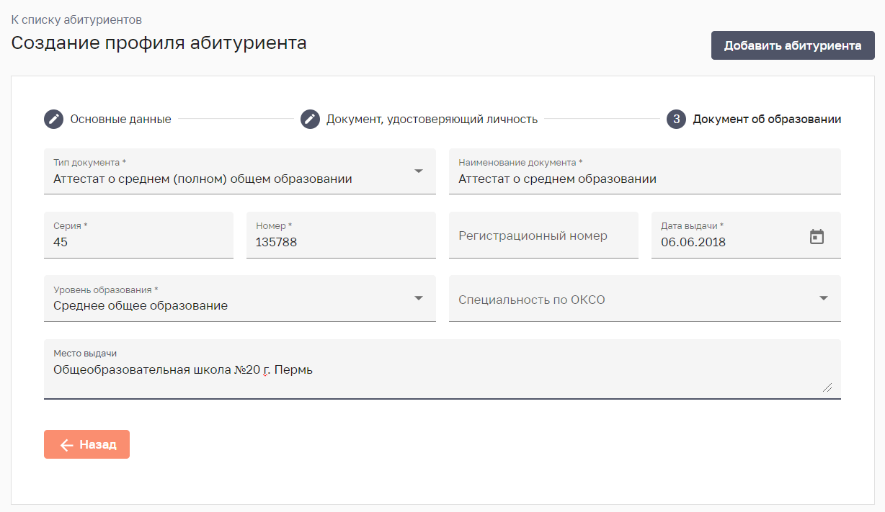

Рисунок 52 – Заполнение полей вкладки «Документ об образовании»

После заполнения полей вкладки «Документ об образовании» необходимо нажать кнопку «Добавить абитуриента». Новый абитуриент успешно добавится в общую таблицу абитуриентов.

* + 1. *Заключительные действия*

В результате выполнения операции «Создание основной информации об абитуриенте» новый абитуриент должен отобразиться в списке абитуриентов (рисунок 53).

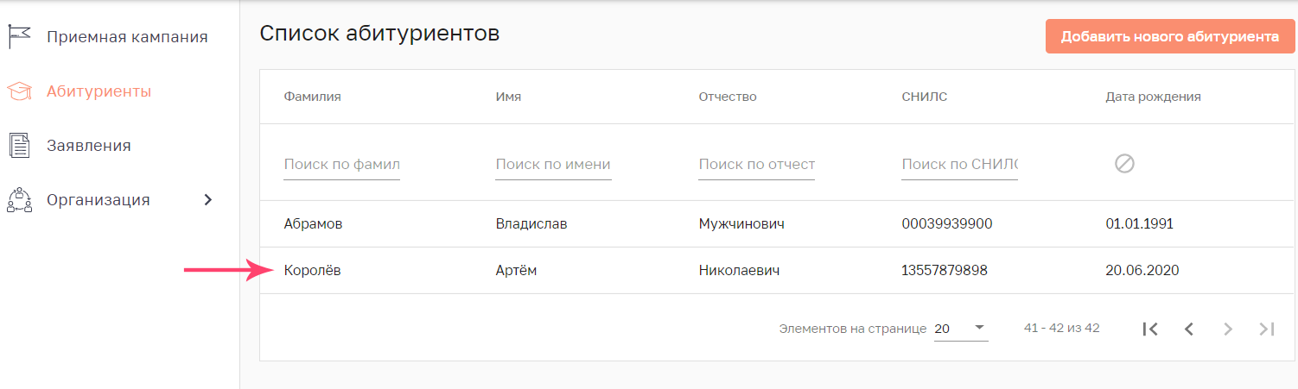

Рисунок 53 – Результат выполнения операции «Создание основной информации об абитуриенте»

При нажатии на любую строку из списка откроется окно просмотра сведений о соответствующем абитуриенте, включающих общую информацию, а также сведения обо всех документах, добавленных на этапе создания профиля абитуриента (рисунок 54).

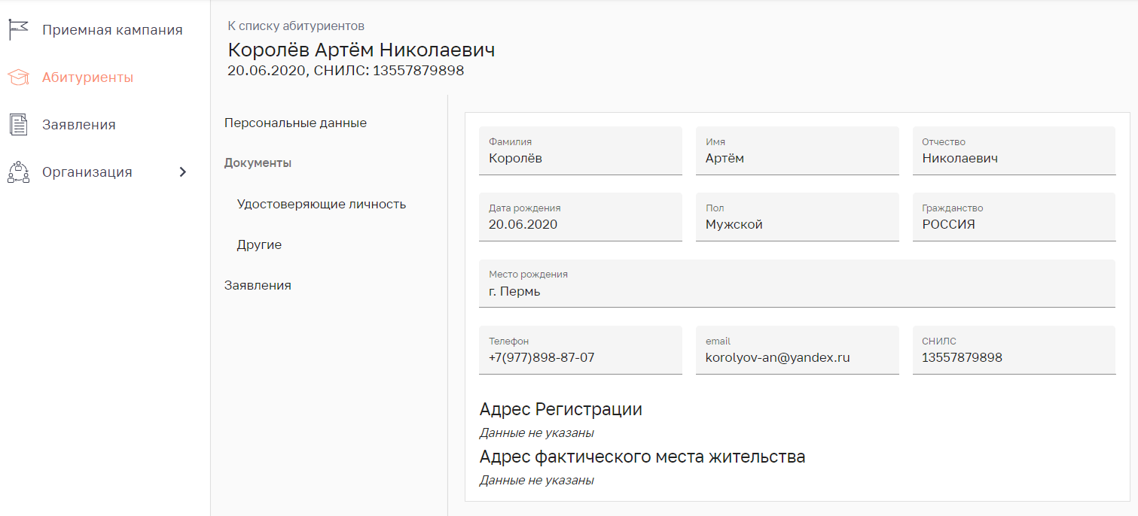

Рисунок 54 – Просмотр данных нового абитуриента

* 1. Просмотр информации об абитуриенте
     1. *Условия выполнения операции*

Для выполнения операции «Просмотр информации об абитуриенте» необходимо, чтобы была успешно выполнена операция «Авторизация». Затем, после успешного входа в систему, необходимо в меню, расположенном в левой части экрана, выбрать пункт «Абитуриенты».

* + 1. *Подготовительные действия*

После выбора в меню пункта «Абитуриенты», откроется окно, представленное на рисунке 55.

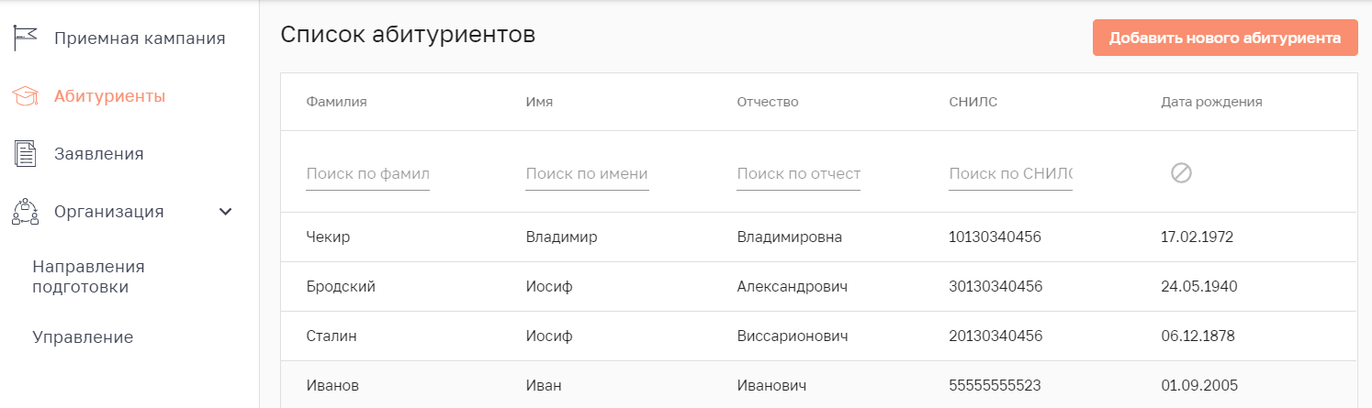

Рисунок 55 – Общий список абитуриентов

* + 1. *Основные действия*

Для просмотра информации об абитуриенте необходимо в таблице, показанной на рисунке 55, выбрать интересующего абитуриента, например, тестового абитуриента с ФИО «Иванов Иван Иванович».

В левой части окна просмотра информации об абитуриенте располагается меню с разделами, касающимися выбранного абитуриента: «Персональные данные», «Документы»: «Удостоверяющие личность», «Другие» и «Заявления».

В разделе «Персональные данные» содержится основная информация об абитуриенте (рисунок 56).

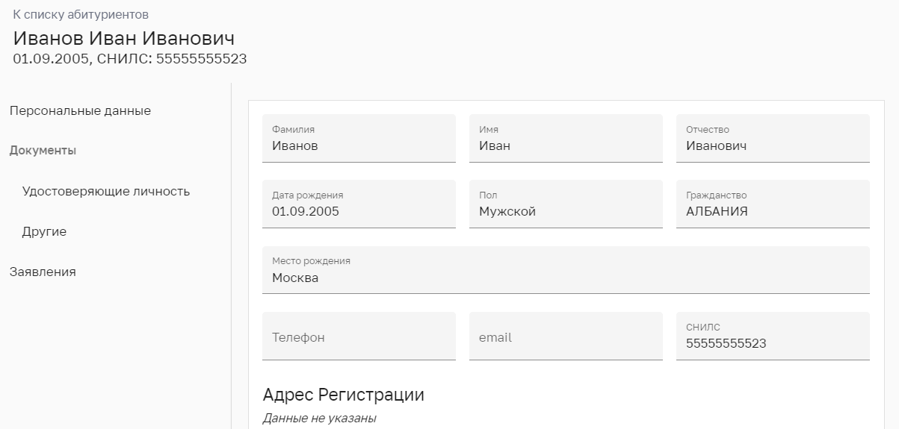

Рисунок 56 – Персональный данные абитуриента

В разделе «Документы», подразделе «Удостоверяющие личность» абитуриент указывает свои паспортные данные или данные любого другого удостоверяющего личность документа (рисунок 57). Для просмотра содержимого документа необходимо выбрать его из списка, при этом откроется карточка документа (рисунок 58).

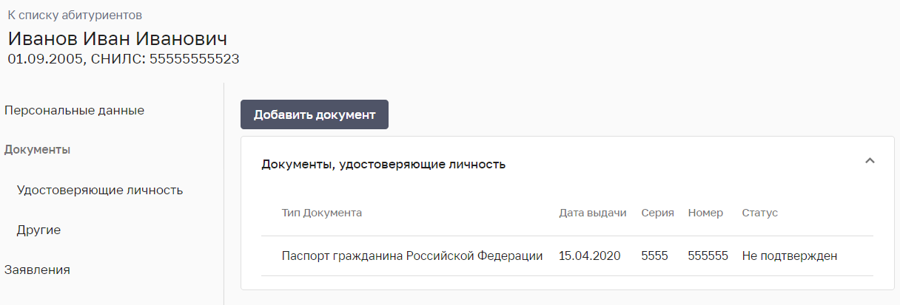

Рисунок 57 – Раздел «Документы»: «Удостоверяющие личность»

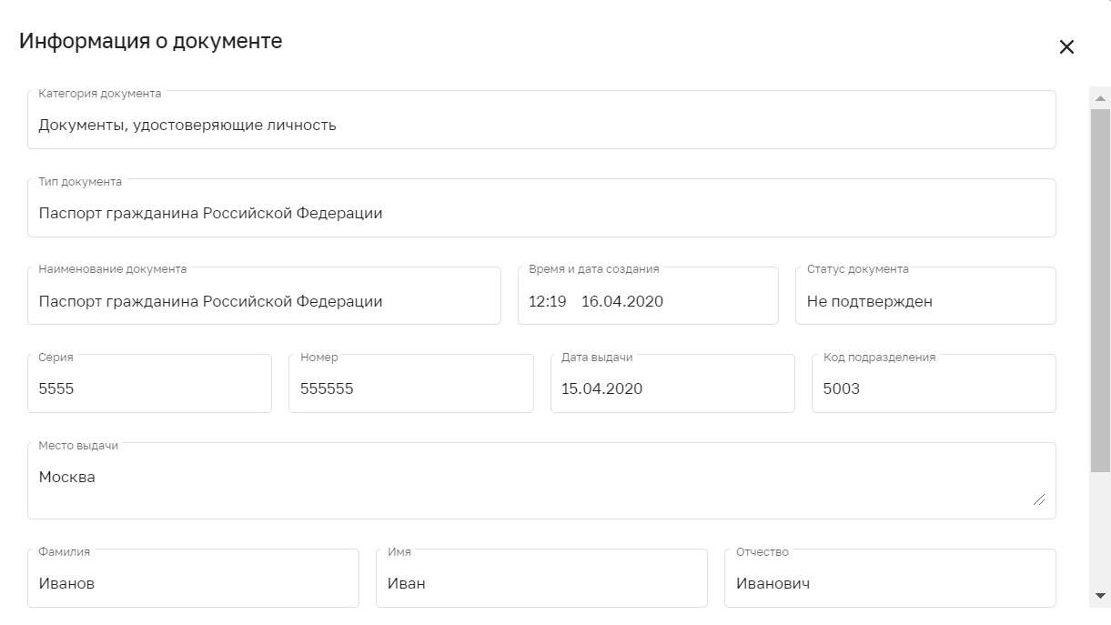

Рисунок 58 – Информация о документе, удостоверяющем личность

В разделе «Другие», абитуриент может приложить различные документы, например, документы об образовании (рисунок 59).

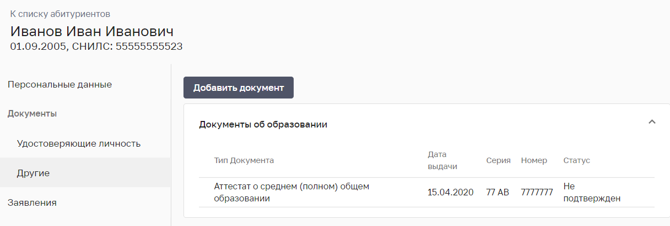

Рисунок 59 – Документы об образовании в разделе «Другие»

Для просмотра содержимого документа нужно нажать на него. Откроется окно просмотра информации о документе (рисунок 60).

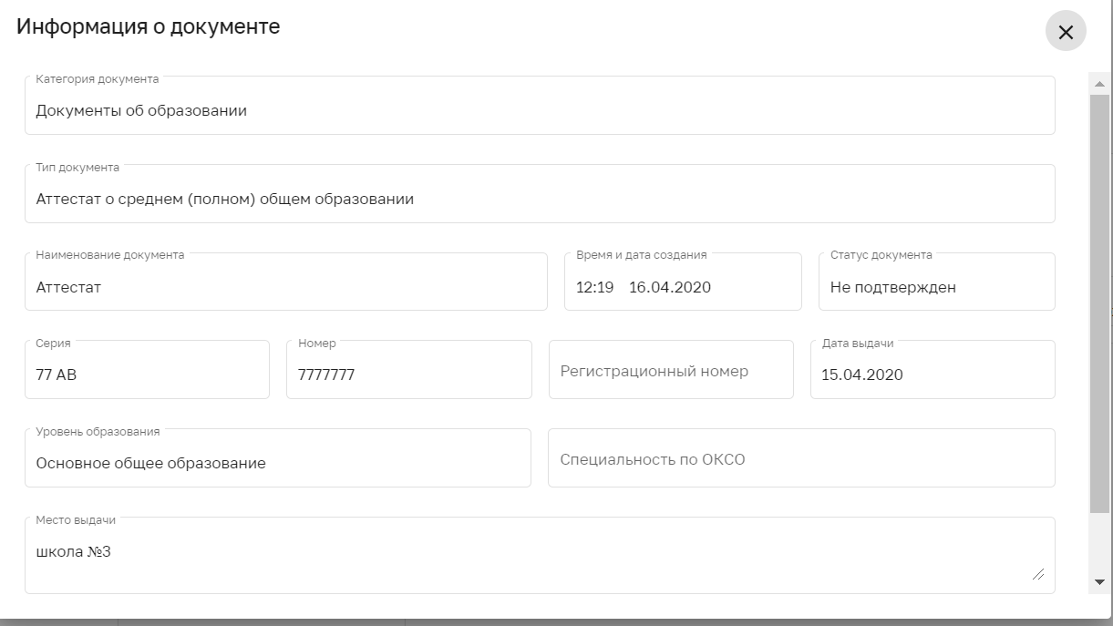

Рисунок 60 – Просмотр информации о документе об образовании

* + 1. *Заключительные действия*

В результате выполнения операции «Просмотр информации об абитуриенте» на экране отобразится окно, включающее разделы об абитуриенте (рисунок 56), в котором должен осуществляться переход по разделам пунктов меню. Каждый раздел будет содержать перечень документов, при просмотре содержимого которых должно открываться окно, содержащее информацию о документе. В данном случае операция считается выполненной успешно.

* 1. Просмотр приложенных документов

Операция «Просмотр приложенных документов» описана в разделе 4.11.3 и продемонстрирована на рисунках 57, 58, 59, 60.

Чтобы добавить новый документ, в профиле абитуриента в разделе «Документы» (рисунок 59 выше), необходимо нажать кнопку «Добавить документ». Откроется окно добавления документа, в котором необходимо заполнить все поля, а в самом последнем поле, в качестве подтверждающего документа, приложить файл методом перетаскивания (рисунок 61).

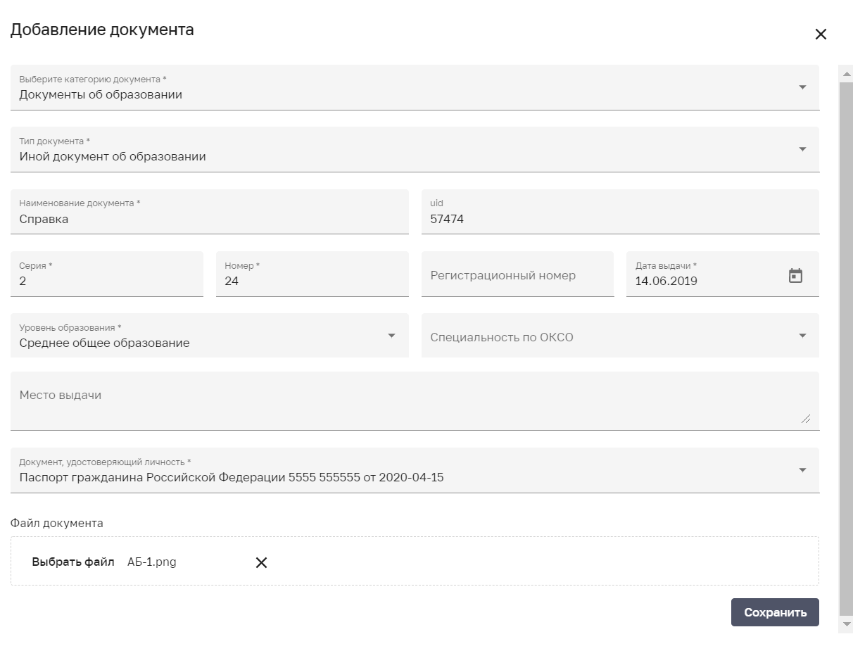

Рисунок 61 – Добавление нового документа и прикрепление файла

После заполнения нужно нажать кнопку «Сохранить». Таким образом, у абитуриента появится еще один документ (рисунок 62).

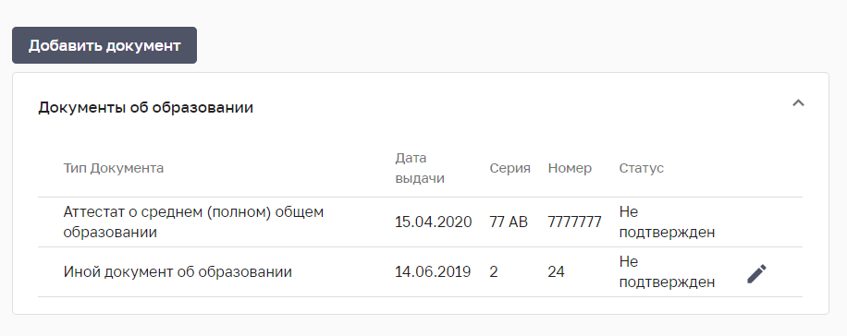

Рисунок 62 –Иной документ об образовании в списке документов

Вновь добавленный документ можно отредактировать, нажав кнопку . Откроется окно редактирования документа, где можно внести изменения, а также скачать и просмотреть приложенный файл или удалить его, а также загрузить новый (рисунок 63).

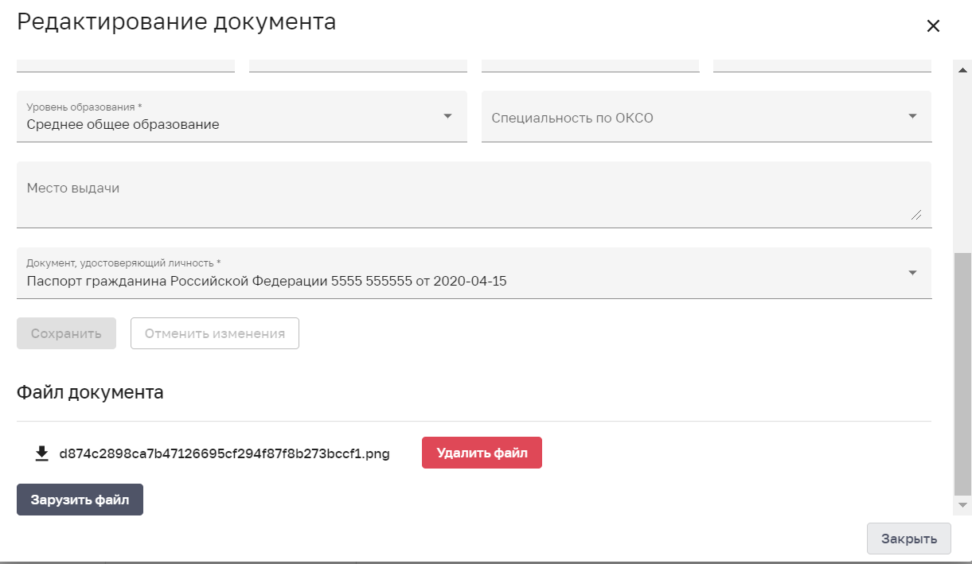

Рисунок 63 – Просмотр и редактирование документа

* 1. Создание заявления
     1. *Условия выполнения операции*

Для выполнения операции «Создание заявления» необходимо, чтобы были успешно выполнены операции «Создание приемной кампании», «Создание КЦП», «Создание ИД», «Создание конкурсных групп» и «Создание основной информации об абитуриенте».

* + 1. *Подготовительные действия*

В начале выполнения операции «Создание заявления» необходимо в левом меню выбрать пункт «Абитуриенты», затем выбрать конкретного абитуриента и открыть его профиль. Например, при выборе абитуриента «Иванов Иван Иванович» открывается карточка абитуриента с разделами его профиля, где можно просмотреть персональные данные и добавить документы. В списке разделов необходимо найти пункт «Заявления» (рисунок 64).

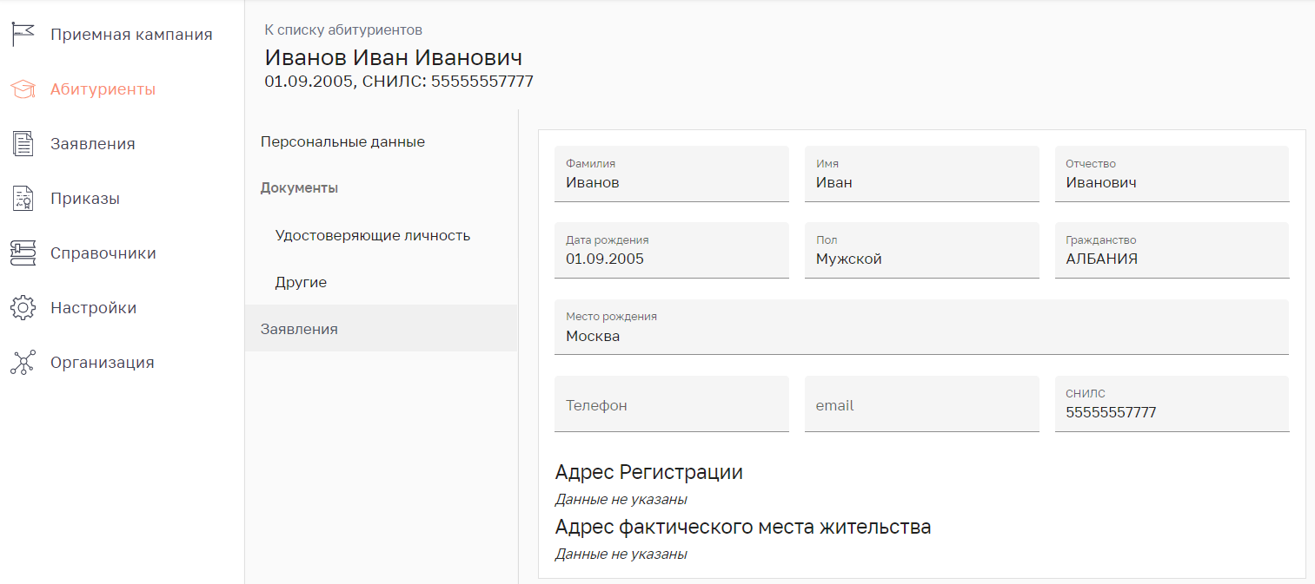

Рисунок 64 – Профиль абитуриента

* + 1. *Основные действия*

В открывшемся окне профиля абитуриента необходимо выбрать пункт меню «Заявления». При этом откроется окно создания нового заявления. Если у абитуриента еще не было поданных заявлений, то список будет пуст, как показано на рисунке 65.

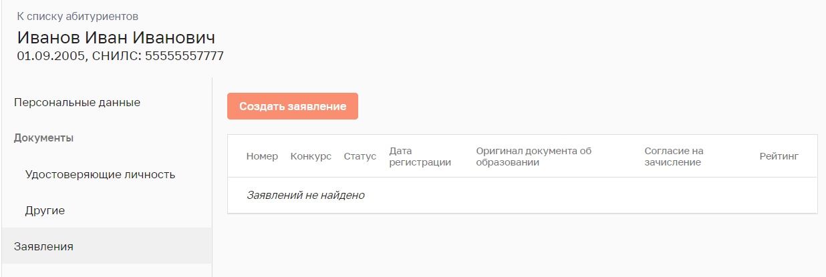

Рисунок 65 – Раздел меню «Заявления»

В окне подачи заявления необходимо нажать кнопку «Создать заявление». Откроется окно создания нового заявления (рисунок 66).

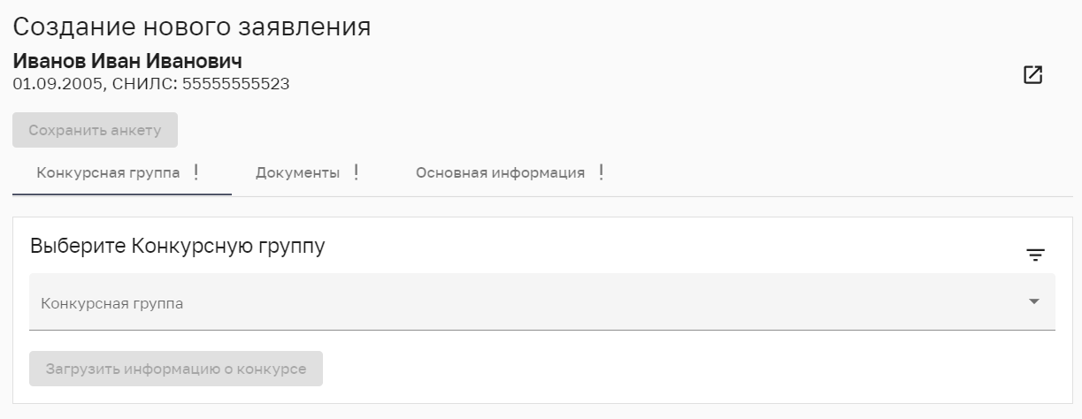

Рисунок 66 – Окно создания нового заявления

Данное окно включает в себя три вкладки: «Конкурсная группа», «Документы», «Основная информация». Для создания заявления необходимо ввести данные в каждой вкладке поочередно. Сначала нужно выбрать конкурсную группу, в которую абитуриент собирается подавать документы (рисунок 67).

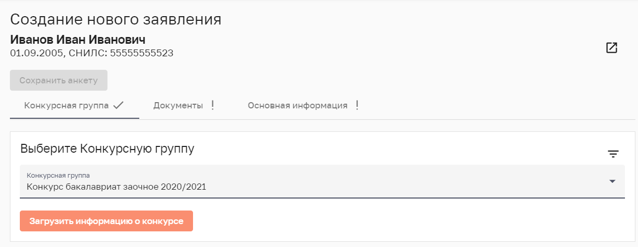

Рисунок 67 – Вкладка «Конкурсная группа» окна создания нового заявления

После выбора конкурсной группы, можно загрузить полную информацию о конкурсе, нажав соответствующую кнопку. При этом откроются три раздела, содержащие дополнительную информацию: «Основная информация», «Образовательные программы» и «Вступительные испытания». На рисунке 68 приведена дополнительная информация о выбранном конкурсе («Конкурс бакалавриат заочное 2020/2021»).

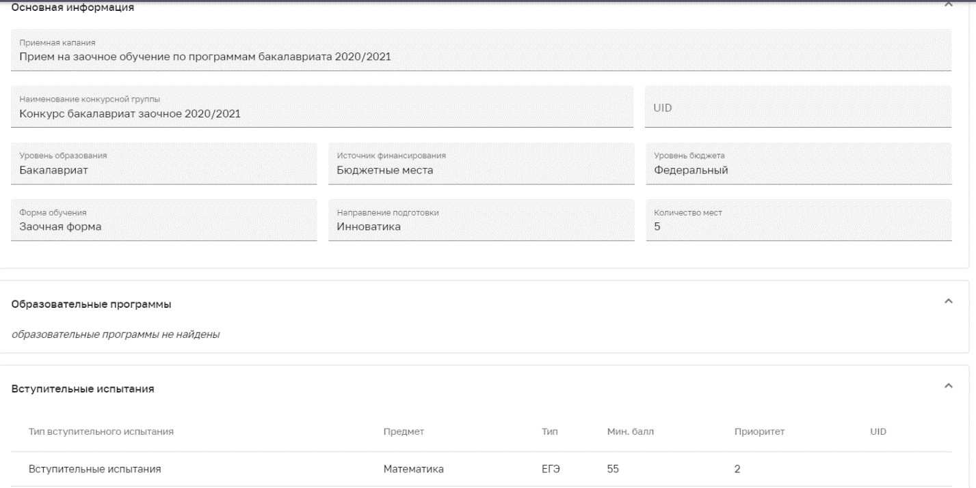

Рисунок 68 – Дополнительная информация о выбранном конкурсе

Просмотрев дополнительную информацию, абитуриент может передумать подавать документы именно на этот конкурс. В этом случае он сможет нажать кнопку «Удалить выбранный конкурс» и выбрать другой из выпадающего списка.

После выбора конкурса необходимо перейти в раздел «Документы». В данном разделе следует прикрепить документы, установив галочки напротив каждого из них (рисунок 69).

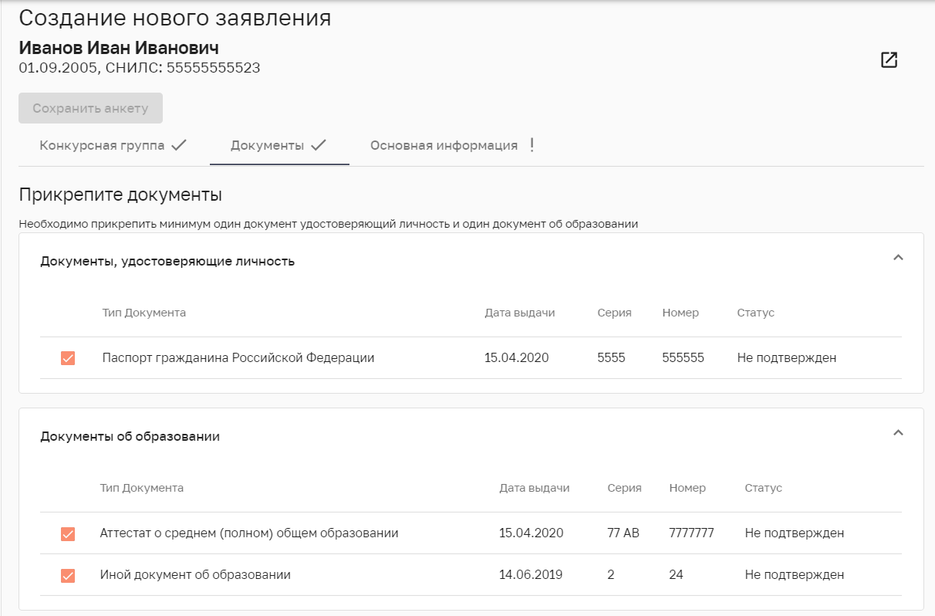

Рисунок 69 – Раздел «Документы» окна создания нового заявления

После заполнения данного раздела необходимо перейти к разделу «Основная информация». Здесь нужно ввести основные данные, такие как номер заявления, UID, выбрать дату регистрации заявления, рейтинг и приоритет, а также установить соответствующие галочки напротив пунктов, касающихся общежития, дистанционных вступительных испытаний и др. (рисунок 70).

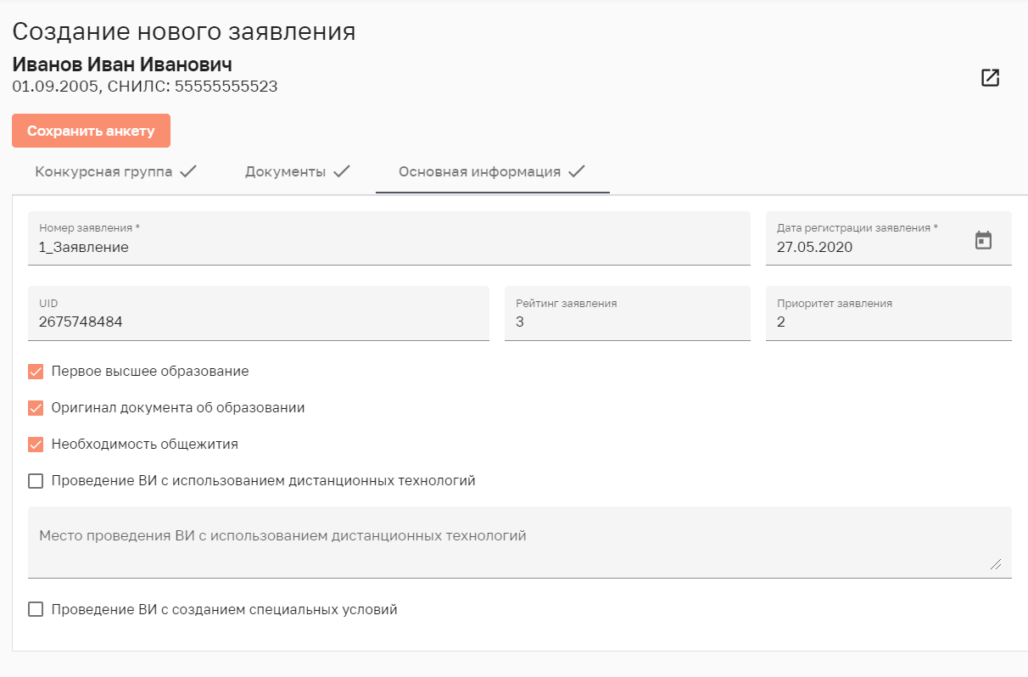

Рисунок 70 – Раздел ввода основной информации окна создания нового заявления

После заполнения всех разделов необходимо нажать кнопку «Сохранить анкету». В случае успешного выполнения операции в профиле абитуриента появится созданное заявление со статусом «Новое» (рисунок 71).

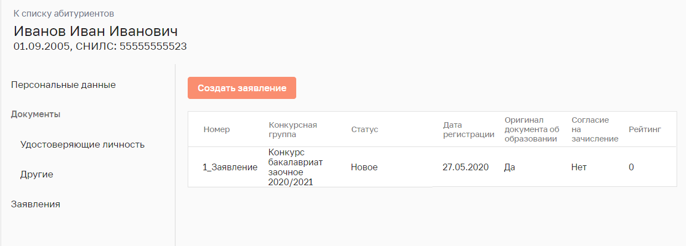

Рисунок 71 – Новое заявление

* + 1. *Заключительные действия*

В результате выполнения операции «Создание заявления» на экране должно отобразиться окно, как показано на рисунке 71. В данном случае операция считается выполненной успешно.

* 1. Просмотр и редактирование заявления
     1. *Условия выполнения операции*

Операция «Просмотр и редактирование заявления» выполняется, если выполнена операция «Создание заявления» или «Просмотр информации об абитуриенте».

* + 1. *Подготовительные действия*

Для начала выполнения операции необходимо либо создать новое заявление в профиле абитуриента (рисунок 71), либо из списка абитуриентов выбрать ФИО поступающего с ранее созданным заявлением.

* + 1. *Основные действия*

После нажатия на заявление абитуриента, открывается окно просмотра его содержимого (рисунок 72).

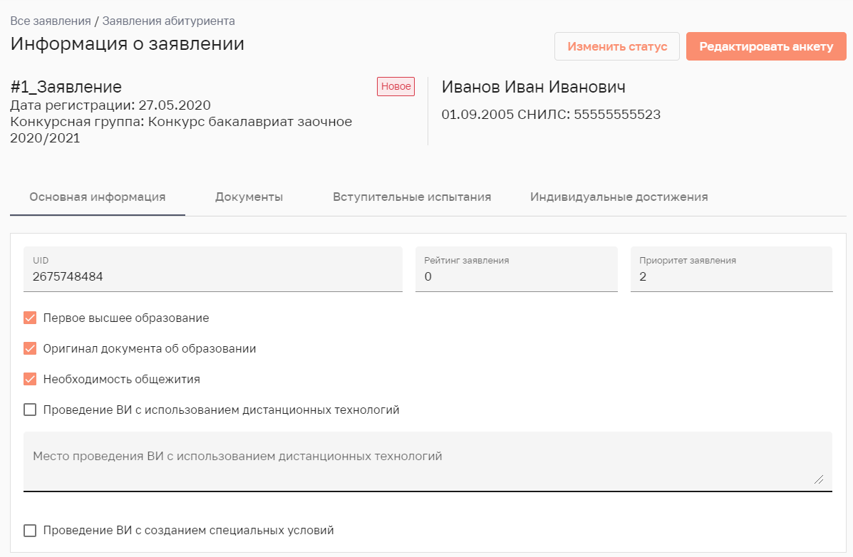

Рисунок 72 – Окно просмотра и редактирования заявления

Окно содержит четыре вкладки: «Основная информация», «Документы», «Вступительные испытания», «Индивидуальные достижения». Заполнение данных разделов было описано в разделе «Создание заявления». Для того чтобы внести изменения в заявление, нужно нажать кнопку «Редактировать анкету». При этом все поля заявления станут доступны для внесения изменений, а статус заявления изменится на «Редактирования заявления в части конкурса» (рисунок 73).

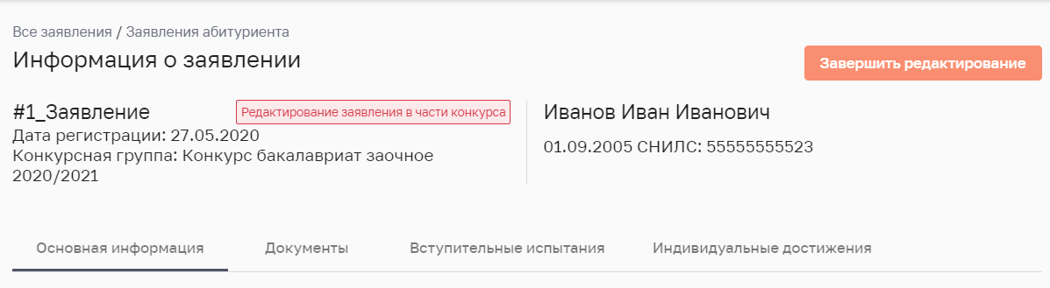

Рисунок 73 – Режим редактирования заявления

Внесем изменения в заявление, например, во вкладке «Индивидуальные достижения», добавив новое ИД, чтобы дополнительные баллы за него зачлись абитуриенту при поступлении. Для этого нужно нажать кнопку «Добавить ИД». Затем выбрать из списка «Наименование ИД» необходимое индивидуальное достижение, за которое абитуриент может получить дополнительные баллы, прикрепить подтверждающие документы и нажать кнопку «Сохранить» (рисунок 74). После сохранения система выдаст сообщение «Индивидуальное достижение успешно добавлено».

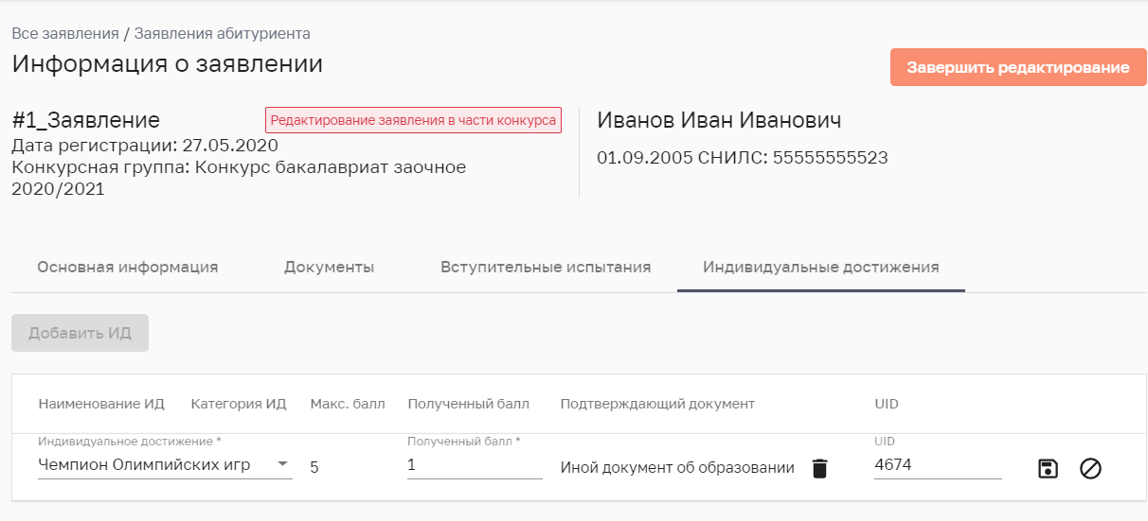

Рисунок 74 – Внесение изменение во вкладке «Индивидуальные достижения»

* + 1. *Заключительные действия*

После окончания процедуры редактирования заявления нужно нажать кнопку «Завершить редактирование».

Чтобы изменить статус заявления, нужно нажать кнопку «Изменить статус» и выбрать необходимый из выпадающего списка (рисунок 75).

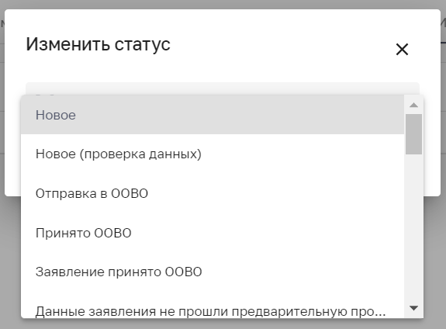

Рисунок 75 – Изменение статуса заявления

Например, заявлению следует назначить статус «Отправка в ООВО». Для этого нужно выбрать этот статус из списка и нажать кнопку «Сохранить». Таким образом, статус заявления изменится на «Отправка в ООВО» (рисунок 76).

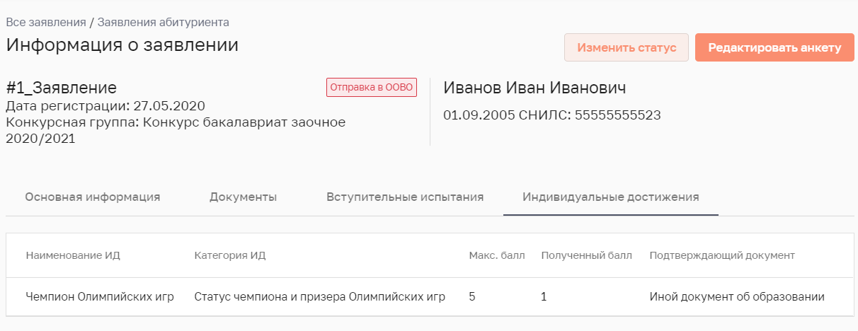

Рисунок 76 – Результат изменения статуса заявления

После выполнения вышеописанных действий без ошибок, операция «Просмотр и редактирование заявления» считается выполненной успешно.

# АВАРИЙНЫЕ СИТУАЦИИ, ВОССТАНОВЛЕНИЕ БАЗЫ ДАННЫХ

При сбое в работе аппаратного обеспечения Сервиса приема восстановление нормальной работы должно производиться после:

– перезагрузки операционной системы;

– запуска исполняемого файла системы.

При возникновении ошибок в работе аппаратных средств (кроме носителей данных и программ) восстановление функции системы возлагается на ОС.

При возникновении ошибок, связанных с программным обеспечением (ОС и драйверы устройств), восстановление работоспособности возлагается на ОС.

При возникновении ошибок, вызванных неверными действиями пользователей (вводе неверных форматов данных или недопустимых значениях входных данных), Сервис приема выдает пользователю соответствующие сообщения, после чего возвращается в рабочее состояние, предшествовавшее возникновению ошибки.

Для Сервиса приема определены следующие режимы функционирования:

– основной режим, в котором все модули выполняют свои основные функции.

– профилактический режим, в котором один или все модули не выполняют своих функций. В данный режим работы Сервис приема переходит в следующих случаях: возникновение необходимости модернизации аппаратно-программного обеспечения; возникновение необходимости проведения технического обслуживания; выход из строя аппаратно-программного обеспечения, вызванный выходом из строя элементов аппаратной или программной базы; выход из строя сети передачи данных и другие аварийные ситуации.

В основном режиме функционирования Сервис приема обеспечивает:

– работу пользователей в режиме – 24 часа в день, 7 дней в неделю (24х7);

– выполнение своих функций – сбор, обработка и загрузка данных; хранение данных, предоставление отчетности по показателям.

В профилактическом режиме Сервис приема обеспечивает возможность проведения следующих работ:

– техническое обслуживание;

– модернизацию аппаратно-программного комплекса;

– устранение аварийных ситуаций.

Для обеспечения высокой надежности функционирования как Сервиса приема в целом, так и ее отдельных модулей необходимо проводить регулярное диагностирование состояния компонентов. Администратор Сервиса приема должен каждый день контролировать работоспособность серверной части прикладного программного обеспечения сбора, обработки и загрузки данных.

Перед началом загрузки данных он должен проводить контроль объема свободного места на дисках для временных файлов, проводить анализ протоколов работы подсистемы на наличие ошибок и предупреждений, возникающих при ее работе.

# РЕКОМЕНДАЦИИ ПО ОСВОЕНИЮ

Для успешного освоения Сервиса приема необходимо иметь навыки работы с ПК и изучить следующее:

– Раздел «Описание процесса деятельности» документа «Пояснительная записка Сервис приема»;

– Раздел «Личные кабинеты приемных комиссий ООВО» документа «Пояснительная записка Сервис приема»;

– Настоящее «Руководство пользователя».

Контрольный пример работы с Сервисом приема.

Ниже рассмотрен пример работы с системой, начиная с ее запуска и заканчивая оформлением документов:

1. Запустите модуль личных кабинетов Сервиса приема, введя в браузере адрес: http://85.142.162.12:8031
2. Авторизуйтесь в системе, введите логин и пароль.
3. Выберите образовательную организацию.
4. Добавьте новое направление подготовки, как показано в п. 4.2. настоящего Руководства пользователя.
5. Создайте новую приемную кампанию, как показано в п. 4.3. настоящего Руководства пользователя.
6. Создайте КЦП для выбранного направления подготовки в новой приемной кампании, выполнив шаги, описанные в п. 4.5. настоящего Руководства пользователя.
7. Создайте индивидуальные достижения в рамках приемной кампании, как описано в п. 4.7. настоящего Руководства пользователя.
8. Создайте конкурсную группу, как показано в п. 4.9. настоящего Руководства пользователя.
9. Создайте нового абитуриента, как показано в п. 4.10. настоящего Руководства пользователя.
10. Выполните основные действия, описанные в п. 4.11.3. настоящего Руководства пользователя.
11. Создайте новое заявление на поступление, как описано в п. 4.13. настоящего Руководства пользователя.

В результате успешного выполнения контрольного примера в Сервисе приема появится новая приемная кампания с распределением КЦП по направлениям подготовки, начисление дополнительных баллов за индивидуальные достижения в рамках приемной кампании, а также новый абитуриент с приложенными документами об образовании и другими документами, его заявление на поступление по выбранному направлению подготовки в рамках созданной конкурсной группы.

# ПЕРЕЧЕНЬ СОКРАЩЕНИЙ

|  |  |
| --- | --- |
| АПК | * аппаратно-программный комплекс |
| БД | * база данных |
| ВсОШ | * всероссийская олимпиада школьников |
| ВУЗ | * высшее учебное заведение |
| ДВИ | * дополнительные вступительные испытания |
| ЕПГУ | * Единый портал государственных услуг |
| ЕСНСИ | * Единая система нормативной справочной информации |
| ИД | * индивидуальные достижения |
| ИС | * информационная система |
| ИСПДн | * информационная система персональных данных |
| ИТ | * информационные технологии |
| КГ | * конкурсные группы |
| КЦП | * контрольные цифры приема |
| НСД | * несанкционированный доступ |
| НСИ | * нормативно-справочная информация |
| НТД | * нормативно-техническая документация |
| ОО | * образовательная организация |
| ООВО | * образовательная организация высшего образования |
| ОПО | * общее программное обеспечение |
| ОПС | * ограничение программной среды |
| ОС | * операционная система |
| ОШ | * олимпиада школьников |
| ПДн | * персональные данные |
| ПО | * программное обеспечение |
| Сервис приема | * Сервис приема Федеральной информационной системы обеспечения проведения государственной итоговой аттестации обучающихся, освоивших основные образовательные программы основного общего и среднего общего образования, и приема граждан в образовательные организации для получения среднего профессионального и высшего образования |
| СМЭВ | * система межведомственного электронного взаимодействия |
| СНИЛС | * страховой номер индивидуального лицевого счета застрахованного лица |
| СПО | * специальное программное обеспечение |
| СУБД | * система управления базами данных |
| ТЗ | * техническое задание |
| ФИС ГИА и Приема | * Федеральная информационная система обеспечения проведения государственной итоговой аттестации обучающихся, освоивших основные образовательные программы основного общего и среднего общего образования, и приема граждан в образовательные организации для получения среднего профессионального и высшего образования |
| ФИС ФРДО | * Федеральный реестр сведений документов об образовании и (или) о квалификации, документах об обучении |
| ФОИВ | * Федеральный орган исполнительной власти |
| ЦОД | * центр обработки данных |
| ЦХД | * централизованное хранилище данных |